PLAN DE MEJORAS



Universidad de Palermo Master en Dirección de Empresas

Transformación organizacional y competitividad en empresas tecnológicas: el caso Tecnosoftware

Transformación digital, cultura organizacional y gestión estratégica en el período pospandemia (2020–2025).

Tesista: | Veronica M. Bidone
E-mail: | vbidone@tecnosoftware.com
Legajo: | 15845
Director de Tesis Propuesto: | Gerardo Tapia

Fecha: abril 2026

Buenos Aires – Argentina

Índice

Resumen Ejecutivo 5
CAPÍTULO 1: MARCO TEÓRICO 6
Introducción 6
  - Transformación digital y procesos organizacionales 6
  - Antecedentes y motivos 8
  - Justificación 9
  - Pregunta General 10
  - Objetivo General 10
  - Objetivos Específicos 11
  - Hipótesis 11
  - Metodología de investigación 12
  - Técnicas de recolección de datos 12
  - Rediseño del modelo híbrido sobre el capital humano 13
  - Acercamiento comercial y marketing relacional 15
CAPÍTULO 2: El SECTOR Y LA EMPRESA 17
  - Historia y evolución de Tecnosoftware SA 17
  - Transformación y crecimiento en el siglo XXI 17
  - Resiliencia en la pospandemia y salto de competitividad (2020–2025) Foco en los tres vectores 18
  - Actualidad y proyección hacia el futuro 22
  - Introducción al sector de Software y Servicios Informáticos (SSI) en Argentina. 25
  - Competidores en la zona 26
  - Tecnosoftware Organigrama simplificado (2024) 27
  - Macroentorno Matriz PESTEL del sector SSI argentino (corte ⟶ jun-2025) 30
  - Observaciones del análisis PESTEL alineadas a los vectores estratégicos de Tecnosoftware 31
  - Matrices estratégicas: Diagnóstico en herramientas comparables a) FODA (2021 y 2024) b) Porter 5 Fuerzas (con puntaje y evidencia) 33
FODA al inicio del período (2021) 33
FODA en periodo de cambio (2024) 34
  - Las 5 fuerzas de Porter (jun-2025) 35
CAPÍTULO 3: MARCO INVESTIGATIVO- Metodología de la investigación 39
  - Enfoque y paradigma 39
  - Preguntas de investigación 40
  - Propuesta de participantes 40
  - Diseño de la muestra 41
  - Técnicas e instrumentos 41
  - Plan de análisis de datos 43
CAPÌTULO 4: RELEVAMIENTO TRABAJO DE CAMPO 45
  - Diseño metodológico 45
  - Resultados del relevamiento cuantitativo 46
  - Conclusión sobre los hallazgos de la encuesta 52
CAPÍTULO 5: RESULTADO SOBRE LAS ENCUESTAS Y ENTREVISTAS 55
  - Síntesis del relevamiento sobre las encuestas 55
  - Resultados cuantitativos (encuesta) 56
  - Resultados cualitativos 61
  - Entrevistas complementarias 63
  - Síntesis interpretativa final de las entrevistas 64
  - Conclusiones del trabajo de campo 64
  - Análisis integrado 65
CAPÍTULO 6: ANALISIS DE LA SITUACIÓN (a partir de relevamiento y de datos) 68
  - Evolución económica y financiera 69
  - Estructura organizacional y modelo de gobierno 70
  - Capital humano y modelo híbrido 70
  - Perfil comercial y orientación de mercado 71
  - Síntesis del diagnóstico global 72
CAPITULO 7: ANALISIS DE ALTERNATIVAS Y SELECCIÓN DE SOLUCION DE ACUERDO AL DIAGNOSTICO 73
  - Criterios utilizados para comparar las alternativas 73
  - Alternativa 1: Balanced Scorecard 74
  - Alternativa 2: Sistema de dashboards y KPIs funcionales 75
  - Alternativa 3: Relevamiento tradicional y planificación anual “clásica” 76
  - Alternativa 4: Gestión por objetivos vinculada a desempeño 76
  - Razones para la elección de OKRs 77
  - Síntesis del análisis y decisión 78
Cuadro Comparativo 80
CAPITULO 8: DESARROLLO DE LA SOLUCION PROPUESTA/ PROCESOS Y RECURSOS (MODELO DE OPERACIONES) 82
  - Modelo de Operaciones basado en OKRs: visión general 82
  - Criterios de éxito del modelo 83
Tabla 1. – Indicadores de salud del sistema OKR (propuestos) 83
  - Proceso del modelo: ciclo OKR end-to-end 84
  - : Recursos del modelo de operaciones 85
  - Evidencia empírica: aplicación en Tecnosoftware 86
  - Conclusiones del modelo operativo 92
CAPITULO 9: CONCLUSIONES Y RECOMENDACIONES 93
  - Conclusiones 93
  - Recomendaciones 94
  - Reflexión final 96
  - Limitaciones de la investigación 96
  - Líneas futuras de investigación 97
  - Conclusión personal. “De la formación a la acción” Aplicación sobre lo aprendido en el MBA dentro de Tecnosoftware 98
Bibliografía 100
Anexo 1 103

Resumen Ejecutivo

El presente trabajo analiza el proceso de adaptación y evolución de Tecnosoftware S.A. en el contexto pospandemia (2020–2025), caracterizado por una aceleración de la transformación digital, cambios en los modelos de trabajo y nuevas dinámicas en la relación con clientes. A partir de un enfoque mixto —exploratorio-descriptivo con estudio de caso único— se examinan los factores organizacionales, tecnológicos y comerciales que permitieron a la empresa sostener su competitividad en un entorno altamente dinámico, integrando prácticas de eficiencia operativa (en línea con el enfoque Lean), desarrollo del capital humano y estrategias de marketing relacional. El objetivo principal consiste en diseñar un plan de mejoras estratégicas y operativas estructurado en tres vectores clave: transformación digital, rediseño del modelo híbrido de trabajo y fortalecimiento del vínculo comercial con clientes y prospectos. Este enfoque se apoya en marcos teóricos contemporáneos que promueven organizaciones más ágiles, centradas en las personas y orientadas a la creación de valor sostenible, en línea con los principios de innovación organizacional propuestos por Hamel y Zanini (2020).
La metodología combina análisis documental, entrevistas semiestructuradas a referentes internos y encuesta cuantitativa (n=23), complementados con el análisis de estados contables ajustados por inflación y la revisión de los OKR institucionales del período.
Los resultados obtenidos respaldan la hipótesis planteada. En términos financieros, la empresa registró un crecimiento real sostenido a lo largo del período, con tasas interanuales ajustadas por inflación de 30,4% en 2021, 8,39% en 2022, 4,94% en 2023 y 0,45% en 2024. En materia de gestión estratégica, el modelo OKR implementado en 2025 alcanzó un cumplimiento trimestral promedio superior al 90%, con varios objetivos estratégicos en el 100%, y solo uno por debajo del umbral esperado (78,6%), lo que evidencia tanto la madurez del sistema como las áreas de mejora pendientes. A nivel organizacional, el índice de vínculo comercial se ubicó en 3,54/5 y la rotación de talento se mantuvo por debajo del promedio sectorial.
En conjunto, estos resultados confirman que la integración de tecnología, personas y gestión orientada a objetivos constituyó el principal factor de competitividad de Tecnosoftware en el período analizado.
Palabras clave: transformación digital, modelo híbrido, competitividad, cultura organizacional, marketing relacional, eficiencia operativa, servicios IT, OKR.

CAPÍTULO 1: MARCO TEÓRICO

Introducción

La pandemia de COVID-19 representó un punto de quiebre en la dinámica de las organizaciones, acelerando procesos de transformación digital, cambios culturales y nuevos modelos de trabajo que modificaron la manera de producir valor. En el sector tecnológico argentino este fenómeno se manifestó con especial intensidad, las empresas debieron adaptarse a escenarios de alta demanda redefiniendo estructuras y sostener su competitividad en un contexto signado por la incertidumbre y la necesidad de innovación continua.
En este marco, el presente capítulo desarrolla los conceptos y enfoques teóricos que fundamentan el análisis del plan de mejoras implementado por Tecnosoftware S.A. durante el período 2020–2025, entendido como un proceso de transformación organizacional integral.
El objetivo es contextualizar los tres vectores estratégicos que estructuran este estudio:

- La transformación digital, como motor de cambio y eficiencia en los procesos internos.
- El rediseño del modelo híbrido de trabajo, con un enfoque renovado en el desarrollo y bienestar del capital humano.
- El acercamiento comercial con clientes y prospectos, orientado a fortalecer la competitividad mediante estrategias de marketing relacional y de generación de valor.

Estos tres ejes serán abordados desde un marco conceptual que integra aportes de la gestión del cambio, la cultura organizacional y la estrategia comercial empresarial con el fin de comprender cómo las empresas tecnológicas pueden mantener su relevancia y sostenibilidad en contextos de transformación acelerada.

Transformación digital y procesos organizacionales

La transformación digital trasciende la simple adopción de herramientas tecnológicas. Esto implica una revisión profunda de los procesos organizacionales para generar valor, resiliencia y flexibilidad orientada a brindar respuestas más adaptativas a los clientes y al contexto socioeconómico VUCA (volátil, incierto, complejo y ambiguo). En el caso del sector tecnológico, este proceso es permanente; sin embargo, durante la coyuntura excepcional provocada por la

pandemia de COVID-19, adquirió un carácter crítico al convertirse en la principal vía para sostener la continuidad operativa y la relación con los clientes.
De acuerdo con Womack y Jones (2003), las organizaciones que adoptan enfoques lean logran eliminar desperdicios y concentrarse en generar valor percibido por el cliente, principio esencial también en la transformación digital contemporánea. En esta línea, la revisión de los procesos no solo busca eficiencia, sino crear estructuras más flexibles, adaptativas y centradas en las necesidades del usuario final.
En el caso de Tecnosoftware S.A., el período 2020–2025 significó una etapa de evolución organizacional y modernización tecnológica. La empresa impulsó una reorganización digital integral, basada en el desarrollo de soluciones propias, la automatización de procesos críticos y la actualización de metodologías ágiles, con el propósito de mantener la continuidad operativa, mejorar la productividad y responder con rapidez a las demandas del mercado local. Estas acciones fortalecieron su capacidad de innovación, al mismo tiempo que consolidaron una cultura organizacional más colaborativa y orientada al cliente.
Hamel y Zanini (2020) sostienen que la resiliencia organizacional surge cuando las empresas son capaces de repensar sus estructuras tradicionales y distribuir el poder de decisión hacia los equipos, fomentando la autonomía, la creatividad y la experimentación. En este sentido, Tecnosoftware promovió un modelo de gestión más horizontal, donde las herramientas digitales funcionaron como catalizadoras de la autonomía operativa y la mejora continua.
Asimismo, la implementación de la metodología OKR (Objectives and Key Results), desarrollada por Doerr (2018) y complementada con el enfoque de impacto estratégico de Adzic (2012), permitió alinear objetivos individuales, de equipo y corporativos, asegurando coherencia entre la estrategia global y la ejecución diaria. Este sistema reforzó la orientación a resultados, la comunicación transversal y la transparencia, contribuyendo a una cultura de aprendizaje permanente.
Desde una perspectiva de marketing y gestión, Kotler y Keller (2012) subrayan que las organizaciones exitosas en entornos turbulentos son aquellas que logran mantener una orientación al cliente y una capacidad adaptativa sostenida, combinando tecnología con sensibilidad estratégica. La transformación digital de Tecnosoftware respondió justamente a esa necesidad: equilibrar la innovación tecnológica con una gestión organizacional ágil, resiliente y centrada en el valor percibido por sus clientes.

En síntesis, la transformación digital en Tecnosoftware constituyó una respuesta estratégica y evolutiva frente a la coyuntura pospandemia. Este proceso integró tecnología, personas y cultura para consolidar una organización flexible, resiliente, innovadora y orientada al cliente, capaz de sostener su competitividad en un entorno de cambio constante.

Antecedentes y motivos

La pandemia de COVID-19 representó un punto de inflexión para las organizaciones, acelerando procesos de cambio que afectaron la forma de trabajar, liderar y vincularse con los clientes. En este contexto, Tecnosoftware S.A., empresa argentina con amplia trayectoria en el sector tecnológico, debió repensar su estructura organizacional y su modelo de gestión para sostener la competitividad y acompañar la transformación digital del mercado local.
Entre los años 2020 y 2025, la compañía impulsó un conjunto de iniciativas orientadas a mejorar su desempeño estratégico y operativo, consolidando una cultura de innovación y aprendizaje continuo. Este proceso se estructuró en tres vectores centrales que sirven de base al presente plan de mejora:

- Transformación digital, centrada en la incorporación de herramientas, procesos y metodologías que optimizaron la eficiencia operativa y la gestión del conocimiento.
- Rediseño del esquema híbrido de trabajo, con un enfoque renovado en el capital humano, promoviendo la flexibilidad, la colaboración y el bienestar como pilares de una cultura organizacional más sólida.
- Acercamiento comercial con clientes y prospectos, orientado a fortalecer los vínculos de confianza, mejorar la comunicación y generar nuevas oportunidades de desarrollo comercial.

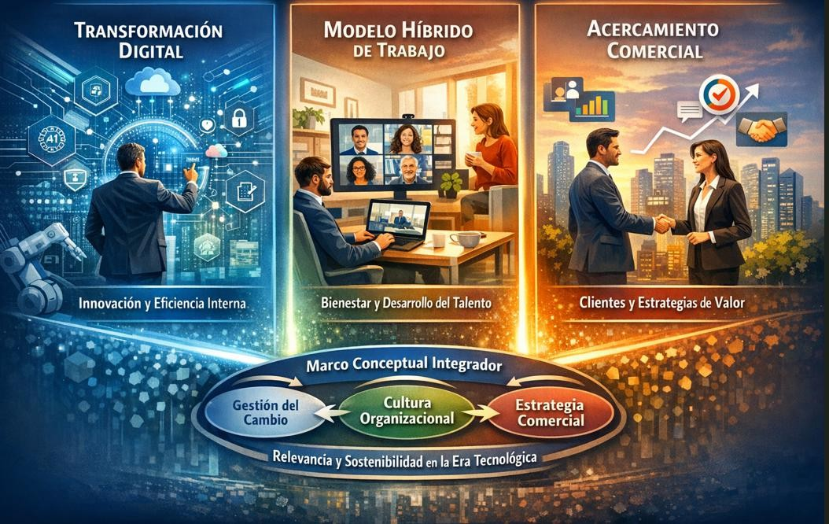
Fuente: Elaboración propia

Estos tres ejes no implicaron un cambio aislado ni coyuntural, sino un proceso de transformación integral que permitió a Tecnosoftware adaptarse a un entorno dinámico, sostener su crecimiento y reafirmar su propósito como organización. El presente trabajo busca analizar dicho proceso, identificando las prácticas que posibilitaron mantener la competitividad y delineando propuestas de mejora que consoliden la evolución estratégica de la empresa en los próximos años.

Justificación

El presente trabajo busca comprender en qué medida el plan de mejoras implementado por Tecnosoftware S.A. entre 2020 y 2025 contribuyó a consolidar su competitividad en un entorno volátil y en permanente transformación. La redefinición de sus procesos, estructuras y prácticas internas permitió a la organización no solo sostener su nivel de servicio, sino también reposicionarse en el ámbito local a partir de una gestión más ágil, integrada y centrada en las personas y clientes.
El estudio cobra relevancia porque analiza cómo una empresa tecnológica de origen nacional logró traducir un contexto crítico en una oportunidad de aprendizaje y evolución, estructurando su

transformación en tres vectores estratégicos: digitalización, rediseño del esquema híbrido con foco en el capital humano y fortalecimiento de la gestión comercial.
Además, el trabajo tiene un doble propósito: por un lado, generar conocimiento aplicado sobre los factores que permitieron mantener la competitividad organizacional en escenarios de incertidumbre; y por otro, aportar un marco de referencia que pueda ser replicable por otras firmas tecnológicas medianas que enfrentan desafíos similares de adaptación y sostenibilidad.
En síntesis, esta investigación busca no solo documentar una experiencia concreta de transformación, sino también contribuir al debate sobre cómo las empresas del sector pueden fortalecer sus capacidades estratégicas y operativas a partir de la gestión del cambio, la innovación continua y la alineación entre tecnología, personas y propósito organizacional.

Pregunta General
¿Cómo impactaron las estrategias de mejora organizacional implementadas por Tecnosoftware
S.A. entre 2020 y 2025 en su capacidad adaptativa, en la gestión de su capital humano y en su posicionamiento competitivo dentro del sector tecnológico argentino?

Pregunta Complementaria:
¿De qué manera la transformación digital contribuyó a optimizar los procesos internos y a sostener la continuidad operativa de la empresa?
¿Cómo se rediseñó el modelo de trabajo híbrido y qué efectos generó sobre el compromiso, la productividad y el bienestar del talento humano?
¿Qué indicadores de gestión (OKR, KPI u otros) permiten evidenciar la mejora en competitividad, eficiencia y capacidad de respuesta organizacional?
¿Qué resultados se observaron a partir del fortalecimiento del vínculo comercial con clientes y prospectos, y cómo influyó en la fidelización y en la generación de nuevas oportunidades de negocio?

Objetivo General

Analizar de manera integral las estrategias de transformación organizacional implementadas por Tecnosoftware S.A. entre 2020 y 2025, tras el impacto de la pandemia de COVID-19, con el propósito de evaluar su eficacia en torno a tres vectores clave —transformación digital, rediseño

del modelo híbrido con foco en el capital humano y fortalecimiento del vínculo comercial— y determinar en qué medida contribuyeron a la sostenibilidad operativa, la capacidad adaptativa y la competitividad de la empresa en el mercado tecnológico argentino.

Objetivos Específicos

    - Analizar las principales transformaciones organizacionales y comerciales implementadas por Tecnosoftware S.A. entre 2020 y 2025, con especial énfasis en la digitalización de procesos y la mejora de la gestión interna y comercial.
    - Evaluar el impacto del modelo de trabajo híbrido y de las acciones de formación y desarrollo sobre el compromiso, la productividad y la adaptación cultural del talento humano.
    - Examinar el alcance de las estrategias de marketing relacional y de los eventos comerciales (presenciales y virtuales) en la fidelización de clientes y en la generación de nuevas oportunidades de negocio.
    - Determinar los resultados obtenidos en términos de eficiencia operativa, satisfacción del cliente y sostenibilidad competitiva, identificando aprendizajes transferibles a otras empresas tecnológicas de similar escala que enfrenten procesos de transformación en contextos de alta incertidumbre.

Hipótesis

El plan de mejoras estratégicas implementado por Tecnosoftware S.A. entre 2020 y 2025 contribuyó efectivamente a sostener su competitividad y capacidad adaptativa en el contexto pospandemia. La integración de tres vectores estratégicos —la digitalización de procesos internos, el rediseño del modelo híbrido de trabajo con foco en el capital humano y el fortalecimiento de la gestión comercial y del marketing relacional— generó resultados sostenibles en términos de eficiencia operativa, compromiso organizacional y posicionamiento competitivo en el mercado tecnológico argentino.

Metodología de investigación

El presente estudio adopta un enfoque cualitativo y cuantitativo (mixto), orientado a comprender los procesos de cambio organizacional y las estrategias implementadas por Tecnosoftware S.A. entre 2020 y 2025 en respuesta al contexto pospandemia. Se trata de un estudio de caso único, seleccionado por su relevancia en el sector tecnológico argentino y por el valor analítico que ofrece para explorar la relación entre transformación digital, rediseño del modelo híbrido de trabajo y fortalecimiento comercial.
El tipo de investigación es exploratorio-descriptivo, dado que busca identificar y caracterizar los factores que intervinieron en la evolución del modelo de gestión de la empresa, describiendo las prácticas aplicadas y analizando sus efectos en la competitividad y sostenibilidad organizacional. La unidad de análisis es Tecnosoftware S.A., considerada en su conjunto como organización, incluyendo sus principales áreas de soporte (Dirección, RR.HH., Calidad, Desarrollo y Comercial). La muestra es no probabilística e intencional, compuesta por referentes internos que participaron directamente en el diseño o implementación de las estrategias de mejora. Se realizarán entrevistas a estos actores clave, complementadas con el análisis documental de reportes internos, balances, OKR institucionales, materiales de comunicación y presentaciones corporativas correspondientes al período 2020–2025.
Esta combinación de técnicas permitirá triangular la información obtenida, garantizando una comprensión integral del fenómeno estudiado y aportando evidencia sobre el impacto del plan de mejoras en la competitividad de la empresa.

Técnicas de recolección de datos

Para abordar los objetivos propuestos, se aplicará una estrategia de triangulación metodológica que combine distintas fuentes y técnicas cualitativas y cuantitativas, permitiendo una comprensión integral de los procesos de mejora implementados por Tecnosoftware S.A. durante el período 2020–2025.
Las principales técnicas serán las siguientes:
- Revisión documental: análisis de reportes institucionales, presentaciones internas, balances contables, materiales de gestión, informes comerciales y registros de acciones de marketing

experiencial. Esta técnica permitirá reconstruir la evolución del plan de mejoras y su vinculación con los tres vectores estratégicos: digitalización, modelo híbrido y desarrollo comercial.
- Análisis de indicadores de gestión (KPIs y OKRs): se examinarán los indicadores implementados por la empresa en materia de productividad, eficiencia, satisfacción del cliente, fidelización y generación de nuevos negocios. Estos datos servirán para evaluar los resultados del plan de mejoras en términos de desempeño organizacional y comercial.
- Entrevistas semiestructuradas: se realizarán entrevistas a directivos y referentes de las áreas clave (Dirección, RR.HH., Calidad, Desarrollo, Comercial y Marketing), con el fin de obtener perspectivas diversas sobre la planificación, ejecución e impacto de las iniciativas de cambio.
- Triangulación de información: los datos cualitativos obtenidos a través de las entrevistas serán contrastados con información cuantitativa y documental, incluyendo balances y resultados de iniciativas de relacionamiento (eventos presenciales, encuentros virtuales y campañas comerciales). Esta triangulación permitirá validar los hallazgos y enriquecer la interpretación de los resultados.

Rediseño del modelo híbrido sobre el capital humano

La pandemia transformó radicalmente la forma en que las personas trabajan y las organizaciones gestionan su talento. El modelo híbrido, entendido como la combinación flexible de trabajo presencial y remoto, se consolidó como una respuesta adaptativa que permitió garantizar la continuidad operativa y, al mismo tiempo, redefinir la cultura organizacional. Este nuevo paradigma no solo modificó la logística del trabajo, sino también la manera en que las empresas conciben la colaboración, la motivación y la construcción de confianza entre los equipos.
De acuerdo con Hamel y Zanini (2020), las organizaciones que aspiran a ser verdaderamente humanocráticas deben otorgar mayor autonomía y propósito a sus colaboradores, sustituyendo estructuras jerárquicas rígidas por modelos basados en la confianza y la autogestión. En este sentido, el rediseño del trabajo híbrido representa una oportunidad para impulsar culturas más abiertas, participativas y alineadas con los valores del talento.

En el caso de Tecnosoftware S.A., el período 2020–2025 estuvo marcado por un proceso de evolución organizacional centrado en las personas, donde el capital humano fue concebido como un activo estratégico. La empresa implementó esquemas de trabajo híbrido que combinaron flexibilidad, autonomía y responsabilidad compartida, permitiendo sostener los niveles de productividad y cohesión cultural incluso en etapas de alta incertidumbre.
Este rediseño se apoyó en tres pilares fundamentales:
- Flexibilidad laboral, que permitió adaptar los ritmos de trabajo a las realidades personales sin perder alineación con los objetivos estratégicos.
- Bienestar y equilibrio, mediante acciones orientadas al acompañamiento emocional y a la mejora del clima laboral.
- Aprendizaje continuo, promoviendo la formación en herramientas digitales, metodologías ágiles y liderazgo colaborativo.
Según Womack y Jones (2003), las organizaciones Lean buscan eliminar fricciones internas y generar entornos donde el aprendizaje y la mejora sean constantes, principio que Tecnosoftware aplicó en la consolidación de su modelo híbrido. En esta misma línea, Doerr (2018) sostiene que los OKR permiten que los equipos de alto rendimiento operen con metas claras y resultados medibles, mientras que Adzic (2012) complementa este enfoque al destacar la importancia de vincular cada objetivo con un impacto concreto en el negocio. Ambos marcos contribuyeron a alinear la gestión del talento con los objetivos estratégicos de la organización. Por su parte, Kotler y Keller (2012) sostienen que una organización verdaderamente orientada al cliente debe estarlo primero hacia su propia gente, dado que la satisfacción del empleado es un precursor directo de la satisfacción del cliente. En coherencia con ello, Tecnosoftware promovió una cultura interna basada en la confianza, la comunicación transparente y el reconocimiento, fortaleciendo la resiliencia organizacional y el sentido de pertenencia.
En suma, el rediseño del modelo híbrido de Tecnosoftware reflejó un cambio cultural profundo, en el que la tecnología se integró con la gestión humana para crear un entorno más flexible, innovador y empático. Este proceso consolidó una organización resiliente, adaptativa y centrada en las personas, capaz de responder con agilidad a las exigencias del contexto pospandemia y de sostener su competitividad en el tiempo.

Acercamiento comercial y marketing relacional

En entornos altamente competitivos y cambiantes, las empresas deben ir más allá de la venta de productos o servicios: necesitan construir relaciones sólidas, significativas y sostenibles con sus clientes. El marketing relacional surge, así como una estrategia clave para generar valor compartido, fidelización y confianza mutua. Según Kotler y Keller (2012), el marketing moderno se basa en la creación y el mantenimiento de relaciones duraderas, donde cada interacción con el cliente representa una oportunidad para reforzar la propuesta de valor y la reputación corporativa. Durante el período 2020–2025, Tecnosoftware S.A. redefinió su enfoque comercial bajo esta lógica, integrando la tecnología, la experiencia del cliente y la gestión de datos en un modelo más colaborativo y cercano. En un contexto marcado por la virtualidad y la reducción de los encuentros presenciales, la empresa desarrolló nuevas dinámicas de interacción —como eventos virtuales, reuniones personalizadas y espacios de co-creación— que fortalecieron la comunicación con clientes y prospectos, manteniendo el vínculo a pesar de la distancia física.
Esta estrategia permitió sostener la presencia relacional y la confianza, dos elementos esenciales para la competitividad en el mercado tecnológico. Los encuentros experienciales y acciones de relacionamiento —como los “Afters Cerveceros” y “Encuentros con Martin Jaite” — no solo promovieron la fidelización, sino que también generaron instancias de escucha activa y aprendizaje conjunto, favoreciendo una orientación al cliente más empática y estratégica.
Desde una mirada teórica, Womack y Jones (2003) sostienen que toda relación con el cliente debe construirse sobre la base del valor percibido: comprender lo que realmente genera beneficio para el usuario y eliminar todo aquello que no aporte utilidad. En esta línea, Tecnosoftware utilizó herramientas de Business Intelligence (BI) y métricas comerciales para identificar patrones de comportamiento y adaptar su oferta de servicios a las necesidades específicas de cada cliente, fortaleciendo así su capacidad de respuesta y flexibilidad.
Por otro lado, Hamel y Zanini (2020) plantean que la verdadera innovación organizacional se produce cuando las empresas descentralizan la toma de decisiones y acercan el poder de acción a quienes interactúan directamente con el cliente. Bajo esta premisa, Tecnosoftware promovió una cultura comercial más participativa, donde los equipos de ventas y marketing trabajaron de manera integrada para diseñar experiencias de valor y sostener relaciones basadas en la confianza.

Asimismo, la adopción de metodologías OKR (Objectives and Key Results) permitió medir de forma más precisa el impacto de las acciones comerciales y su alineación con los objetivos estratégicos. Este enfoque, alineado con el modelo OKR propuesto por Doerr (2018), favoreció la definición de metas claras, medibles y compartidas entre las distintas áreas, garantizando coherencia entre la estrategia de relacionamiento y los resultados de negocio.
En síntesis, el acercamiento comercial de Tecnosoftware durante el período 2020–2025 representó una evolución hacia un modelo de gestión relacional, flexible e innovador, centrado en el cliente y apoyado en el uso inteligente de la información. Esta orientación no solo permitió sostener la competitividad en un contexto desafiante, sino también consolidar una cultura organizacional más abierta, colaborativa y comprometida con la creación de valor sostenible.

Imagen resumen sobre el MARCO TEÓRICO

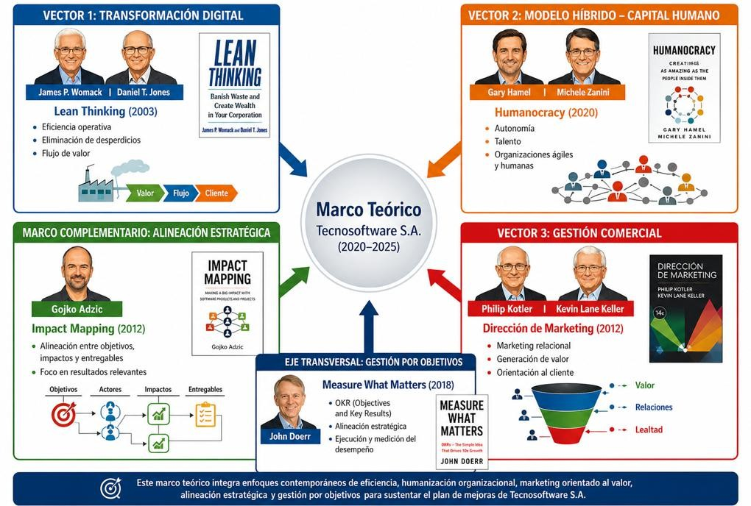
Fuente: Elaboración propia

CAPÍTULO 2: El SECTOR Y LA EMPRESA

Historia y evolución de Tecnosoftware SA

Tecnosoftware S.A. fue fundada el 22 de febrero de 1985 en la Ciudad Autónoma de Buenos Aires. Desde sus inicios, la compañía definió como actividad principal el desarrollo de software y la provisión de soluciones tecnológicas a medida para empresas de diferentes industrias. En una Argentina que transitaba el retorno a la democracia y la apertura hacia la economía global, Tecnosoftware supo posicionarse como un actor emergente que respondía a las crecientes necesidades de digitalización.
Durante la década de 1990, la empresa atravesó un contexto marcado por la modernización de procesos y la llegada masiva de tecnologías extranjeras. La modificación de su estatuto en 1997 coincidió con un proceso de profesionalización de la gestión y de ampliación de su cartera de servicios, que dejó de estar centrada únicamente en el desarrollo de software para pasar a ofrecer outsourcing, staffing IT y consultoría tecnológica, anticipándose a una tendencia que ganaría relevancia en la región.
A lo largo de sus primeros 20 años, Tecnosoftware fortaleció su presencia en el mercado local construyendo relaciones de confianza con clientes corporativos e instituciones públicas. El compromiso con la calidad, la cercanía en el servicio y la personalización de las soluciones se consolidaron como rasgos diferenciales de su propuesta de valor, mucho antes de que estos principios fueran reconocidos en la literatura de marketing como claves para sostener la lealtad y el valor de vida del cliente (Kotler & Keller, 2012).

Transformación y crecimiento en el siglo XXI

La entrada en el nuevo milenio encontró a Tecnosoftware en plena expansión local. La organización comenzó a incorporar metodologías de mejora continua inspiradas en el Lean Thinking, lo que le permitió optimizar procesos, reducir desperdicios y enfocar los recursos en la creación de valor para el cliente. Esta filosofía se tradujo en prácticas concretas: adopción de marcos ágiles, implementación de tableros de control y desarrollo de métricas de desempeño.

El período 2000–2010 se consolidó como un proveedor estratégico para grandes corporaciones argentinas, integrando talento humano especializado y soluciones tecnológicas de alto impacto.
Entre 2010 y 2019, la empresa enfrentó desafíos asociados a la alta inflación local y a la volatilidad macroeconómica. Sin embargo, lejos de retraerse, apostó por el fortalecimiento de su capital humano y la innovación sostenida como pilares de resiliencia. Bajo un estilo de gestión más participativo, alineado con las ideas de Humanocracy de Gary Hamel, Tecnosoftware promovió la creatividad, la autonomía y la colaboración dentro de sus equipos, reemplazando estructuras burocráticas rígidas por modelos más flexibles y adaptativos.

Resiliencia en la pospandemia y salto de competitividad (2020–2025) Foco en los tres vectores

La pandemia de COVID-19 representó un punto de inflexión en la dinámica organizacional. A diferencia de otras compañías del sector, Tecnosoftware ya contaba con una base inicial de trabajo remoto —con al menos un día semanal bajo esta modalidad—, lo que implicaba que cierta infraestructura tecnológica y cultural se encontraba previamente instalada. Sin embargo, el contexto de confinamiento obligó a escalar rápidamente este esquema hacia una virtualidad plena. En este marco, la inversión no se centró en la creación desde cero, sino en la ampliación y consolidación de herramientas colaborativas, destacándose la adopción de Microsoft Teams, cuyas licencias fueron inicialmente provistas sin costo por un período de seis meses, facilitando una implementación ágil y transversal en toda la organización. Complementariamente, se establecieron protocolos de reuniones diarias (dailys) por equipo acompañado por una herramienta de software propia con el objetivo de dar seguimiento a tareas, identificar bloqueos y sostener la alineación operativa en un entorno distribuido.
Asimismo, se fortaleció el servicio tercerizado de soporte técnico, ampliando su alcance para garantizar que cada colaborador pudiera conectarse de forma remota desde distintos puntos del país, asegurando la continuidad operativa sin fricciones tecnológicas. En paralelo, una vez superada la etapa más restrictiva del confinamiento, la compañía impulsó iniciativas orientadas al bienestar del capital humano, tales como la provisión o financiamiento de sillas ergonómicas y la asignación de un plus económico destinado a cubrir gastos de conectividad domiciliaria.

Este nuevo contexto actuó como catalizador para la aceleración en la autonomía de los líderes de equipo y de cada colaborador, promoviendo un modelo de gestión más descentralizado. En línea con los postulados de Hamel y Zanini (2020) la organización comenzó a evolucionar hacia esquemas más cercanos a una “Humanocracia”, donde la toma de decisiones se distribuye, se reduce la dependencia de estructuras jerárquicas rígidas y se fomenta la responsabilidad individual sobre los resultados. En este sentido, los líderes asumieron un rol más orientado a la facilitación y al acompañamiento, mientras que los equipos ganaron mayor capacidad de autogestión, priorización y resolución de problemas en tiempo real.
Como consecuencia, se observó un impacto positivo en los niveles de productividad organizacional. La combinación de herramientas digitales, rutinas de seguimiento ágil y mayor autonomía operativa permitió reducir tiempos muertos, mejorar la velocidad de respuesta y optimizar la coordinación entre equipos, incluso en contextos de alta dispersión geográfica. Asimismo, la flexibilidad del modelo híbrido contribuyó a sostener el compromiso del talento, disminuyendo fricciones asociadas a la presencialidad y favoreciendo un mejor equilibrio entre vida personal y laboral, lo que se tradujo en mayores niveles de eficiencia y cumplimiento de objetivos.

Respecto la cuestión económica y financiera, tomando los balances analizados por el tutor, aunque no presentados en este trabajo de integración, se observa que la empresa logró atravesar el escenario pospandémico de manera favorable, consolidando su posición dentro del sector de servicios tecnológicos. Desde el punto de vista económico, se observa una evolución positiva de los resultados en términos reales, con un crecimiento interanual sostenido durante el período analizado (30,4% en 2021, 8,39% en 2022, 4,94% en 2023 y 0,45% en 2024, ajustado por inflación).
Si bien las tasas de expansión presentan una desaceleración progresiva, la organización mantuvo una tendencia de crecimiento real incluso en un contexto macroeconómico adverso, caracterizado por altos niveles de inflación. Este desempeño pone de manifiesto no solo su capacidad de adaptación frente a escenarios complejos, sino también la consolidación de prácticas de gestión orientadas a mejorar la eficiencia operativa y sostener la generación de valor en el tiempo.
Esta evolución no puede explicarse únicamente por el contexto favorable del sector, sino que se vincula con un conjunto de decisiones estratégicas que impactaron directamente en la generación

de ingresos. En particular, se destaca la incorporación progresiva de nuevos clientes, tanto en cuentas existentes como en la apertura de nuevos verticales de negocio, así como la profesionalización del enfoque comercial, que permitió mejorar las tasas de conversión y ampliar el pipeline de oportunidades.
Adicionalmente, la compañía avanzó en una reconfiguración de su política tarifaria, ajustando precios en función del valor entregado, la especialización de los servicios y la creciente demanda del mercado, lo que contribuyó a mejorar el ingreso promedio por cliente. Este proceso fue acompañado por una mayor diversificación de servicios, incluyendo soluciones de mayor complejidad técnica y valor agregado, lo que favoreció la generación de relaciones comerciales de mayor largo plazo.
En paralelo, la consolidación de metodologías de trabajo más eficientes permitió escalar operaciones sin incrementos proporcionales en la estructura, potenciando el impacto del crecimiento comercial sobre los resultados económicos.

En términos de verticales comerciales, el crecimiento de Tecnosoftware puede asociarse a la expansión y consolidación en distintos segmentos estratégicos:
- Servicios financieros (banca y fintech): se profundizó el desarrollo de soluciones vinculadas a banca digital, medios de pago y procesos transaccionales, capitalizando la aceleración del uso de canales digitales. Esta vertical, históricamente fuerte para la compañía, mostró una expansión tanto en volumen de proyectos como en complejidad de los mismos.
- Medios de pago y ecosistema digital: el crecimiento del comercio electrónico impulsó la demanda de integraciones, testing y aseguramiento de calidad en plataformas de pago, generando nuevas oportunidades comerciales y ampliando la base de clientes en este segmento.
- Sector público (GovTech): se observó una mayor participación en proyectos vinculados a digitalización de organismos públicos, modernización de sistemas y mejora de la experiencia ciudadana, en línea con las políticas de transformación digital del Estado.
- Retail y e-commerce: el cambio en los hábitos de consumo favoreció la incorporación de nuevos clientes en esta vertical, particularmente en proyectos relacionados con plataformas digitales, experiencia de usuario y optimización de procesos comerciales.

- Servicios basados en conocimiento (outsourcing IT y QA): se consolidó la oferta de servicios recurrentes de testing, automatización y desarrollo, permitiendo generar ingresos más previsibles y relaciones de largo plazo con clientes.

La diversificación hacia estas verticales permitió reducir la dependencia de sectores tradicionales y mejorar la resiliencia del modelo de negocio frente a cambios en la demanda.
En síntesis, la dinámica observada puede interpretarse como el resultado de una combinación virtuosa entre expansión comercial, optimización de precios y evolución del portafolio de servicios, lo que refuerza la idea de un crecimiento de carácter estructural más que meramente coyuntural.
A partir de este análisis, puede concluirse que la adopción temprana de iniciativas de transformación digital permitió mejorar la eficiencia operativa y escalar servicios sin incrementos proporcionales en la estructura de costos, en línea con los principios de generación de valor y eliminación de desperdicios planteados por Womack y Jones (2003). En segundo lugar, el rediseño del modelo híbrido de trabajo contribuyó a sostener niveles de productividad y compromiso del capital humano, reduciendo tensiones propias del crecimiento acelerado y favoreciendo una mayor adaptabilidad organizacional, aspecto que se alinea con los postulados de organizaciones más ágiles y centradas en las personas Hamel y Zanini (2020)
Por último, el fortalecimiento del enfoque comercial —basado en la cercanía con clientes, la generación de valor relacional y una propuesta más consultiva— permitió capitalizar la expansión de la demanda en el sector, en concordancia con los enfoques de marketing relacional y creación de valor sostenido en el tiempo según Kotler y Keller (2012).
En conjunto, estos factores permiten inferir que el crecimiento observado no es meramente coyuntural, sino estructural y sustentado en un modelo de gestión que articula eficiencia operativa, desarrollo del capital humano y orientación al cliente.
Esta combinación no solo explica la mejora en los niveles de facturación, sino también la capacidad de la organización para sostener resultados positivos y consolidar su posicionamiento competitivo en el sector SSI.
En este sentido, la evidencia empírica analizada permite validar la hipótesis de investigación, en tanto demuestra que la implementación integrada de iniciativas de transformación digital, rediseño

del modelo de trabajo y fortalecimiento comercial contribuyó de manera significativa a mejorar la competitividad y la capacidad adaptativa de Tecnosoftware en un contexto VUCA acelerado.

Actualidad y proyección hacia el futuro

Hoy, a cuarenta años de su fundación, Tecnosoftware se define como una empresa líder en soluciones tecnológicas integrales, con una misión clara: proveer desarrollos innovadores que transformen a las organizaciones, integrando tecnología y talento humano. Su visión proyecta alcanzar un liderazgo basado en la calidad, la confianza y la innovación sostenible, impulsando tanto el crecimiento de sus clientes como el desarrollo de su propio equipo.
Los valores corporativos —calidad, confianza, innovación, cercanía, sostenibilidad y respeto por el talento— se expresan en políticas concretas de capacitación, inclusión y responsabilidad social. Asimismo, la implementación de OKRs (Objectives and Key Results) y KPIs (Key Performance Indicators) ha reforzado la alineación estratégica y la transparencia interna.
Los OKRs 2024-2025 marcan una agenda centrada en la adopción de inteligencia artificial y business intelligence, el fortalecimiento de la marca empleadora, el recambio generacional en mandos medios y la expansión de certificaciones de calidad. Estos objetivos reflejan un compromiso con la innovación, la mejora continua y la construcción de una organización más ágil y humana.

Imagen sobre los OKRs propuesto sen el 2025

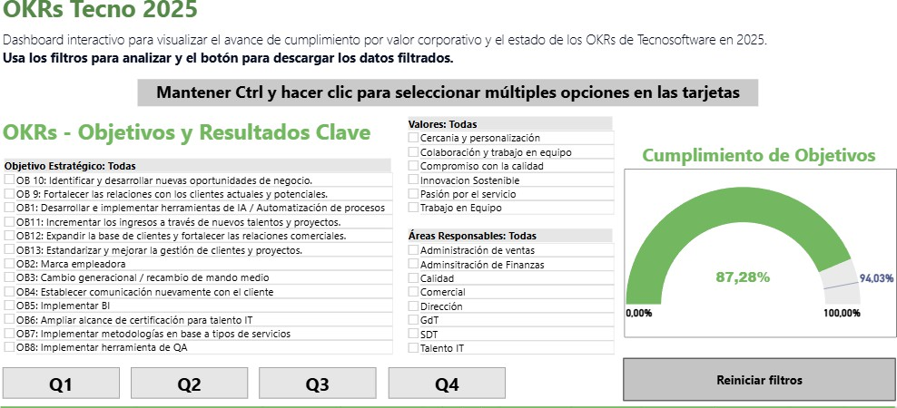

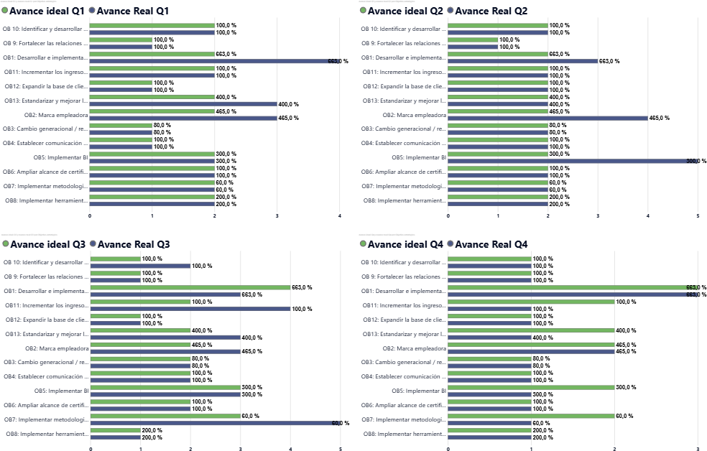

Ejemplo sobre un área específica: Sistema de gestión de Calidad.

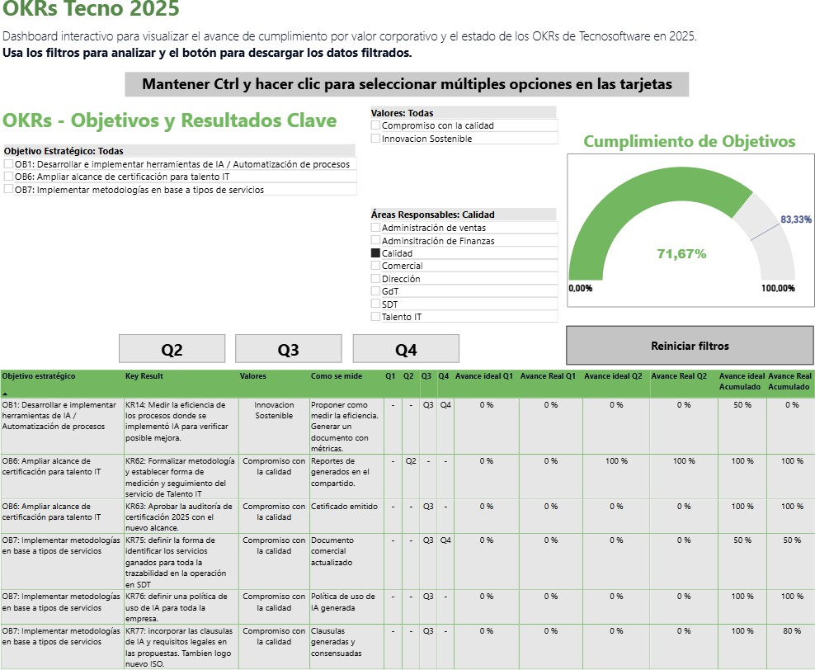

Imagen de muestra sobre tablero en Power BI por eventos de “After cerveceros”
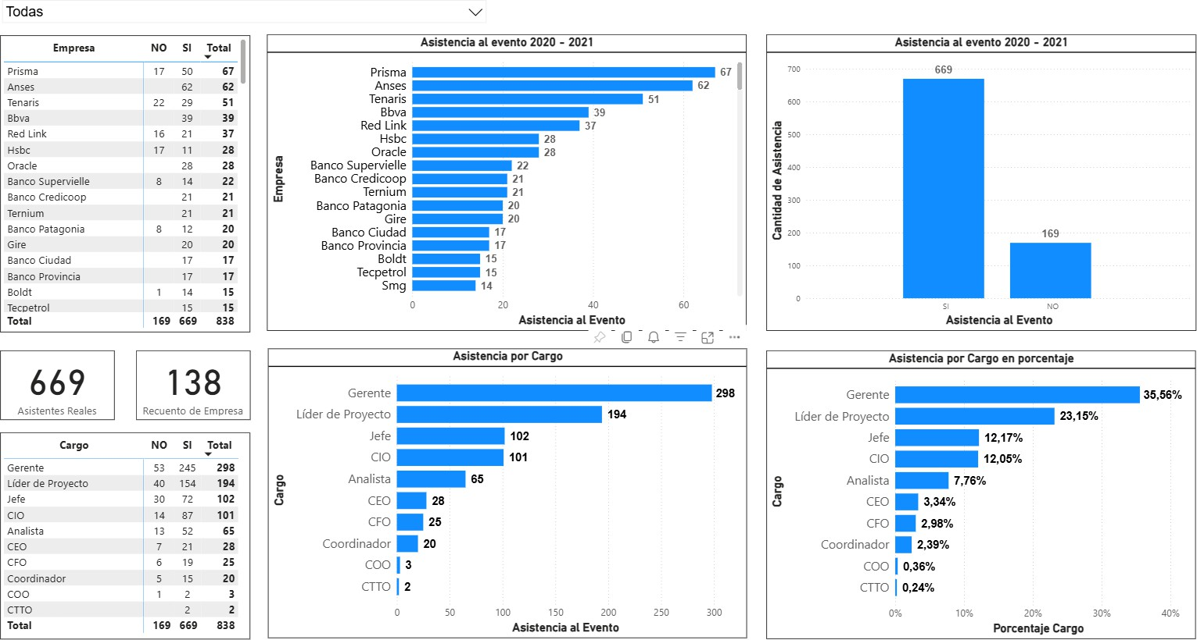

Fuente: Elaboración propia

La historia de Tecnosoftware es la historia de una organización argentina que, a lo largo de cuatro décadas, supo leer el contexto, adaptarse a las transformaciones tecnológicas y sostener su competitividad en un mercado dinámico y desafiante. Desde sus modestos inicios en 1985 hasta convertirse en un referente en 2024, la empresa transitó un camino de profesionalización, innovación y resiliencia.
Su trayectoria confirma la importancia de integrar estrategia, cultura y tecnología como vectores de desarrollo sostenible. El futuro de Tecnosoftware se proyecta en línea con los marcos contemporáneos de gestión: un marketing orientado al cliente (Kotler y Keller, 2012), una organización centrada en las personas (Hamel y Zanini, 2020) y una cultura de mejora continua y eficiencia (Womack & Jones, 2003). Estos enfoques no solo explican su pasado, sino que iluminan el camino de los próximos años, reafirmando su propósito: facilitar la vida de las personas mediante soluciones tecnológicas con impacto genuino en la sociedad.

Introducción al sector de Software y Servicios Informáticos (SSI) en Argentina.

El sector de Software y Servicios Informáticos (SSI) en la Argentina engloba el conjunto de actividades intensivas en conocimiento orientadas a idear, diseñar, desarrollar, implementar y mantener soluciones de software, así como los servicios profesionales que las acompañan. Bajo la clasificación ClaNAE 2010 del INDEC, estas actividades se concentran principalmente en la división 62 (programación, consultoría y actividades relacionadas) y, de manera complementaria, en la división 63 (servicios de información), categorías que reflejan el carácter intangible de la producción y la alta densidad de capital humano calificado que distingue a esta industria (INDEC, 2010).
En términos de cadena de valor, el sector SSI no se limita al desarrollo de productos tecnológicos, sino que integra servicios de consultoría, testing, mantenimiento evolutivo, outsourcing y soluciones a medida. En línea con lo planteado por (Womack y Jones, 2003), los procesos en organizaciones de servicios —incluyendo los tecnológicos— pueden analizarse bajo una lógica de generación de valor, donde la eficiencia, la eliminación de desperdicios y la mejora continua se convierten en factores críticos de competitividad. Esta perspectiva resulta especialmente relevante para empresas como Tecnosoftware S.A., cuyo modelo operativo se apoya en células ágiles, prácticas de calidad certificada y una orientación a la mejora continua en sus procesos.
La Cámara de la Industria Argentina del Software (CESSI) define al sector como una cadena que “abarca el ciclo completo de creación, producción y comercialización de software y servicios informáticos” (CESSI, 2024). Esta definición permite comprender la transversalidad del SSI, que actúa como habilitador de la transformación digital en múltiples industrias, tales como banca, telecomunicaciones, industria manufacturera y sector público.
Desde el punto de vista regulatorio, el desarrollo del sector ha sido impulsado por políticas públicas específicas, destacándose la Ley 25.922 de Promoción de la Industria del Software — posteriormente complementada por el régimen de Economía del Conocimiento que ha otorgado beneficios fiscales y previsionales a las empresas del sector.
A nivel macroeconómico, los indicadores sectoriales evidencian un ecosistema dinámico y en expansión, con más de 145.000 empleos formales y un creciente protagonismo en las exportaciones de servicios basados en el conocimiento, que representan aproximadamente el 8 % de las ventas externas del país (OPSSI, 2024). Este crecimiento se sustenta en la demanda global

de soluciones digitales, la escalabilidad del modelo de negocio y la capacidad de exportar talento sin restricciones geográficas.
Sin embargo, el sector también enfrenta desafíos estructurales por ejemplo la escasez de talento especializado, la alta rotación de profesionales IT, la presión salarial dolarizada y la creciente competencia internacional
Desde la perspectiva del mercado, el SSI se inserta en una lógica de marketing relacional y de creación de valor donde la diferenciación no se basa únicamente en el producto sino en la experiencia, la confianza y la capacidad de adaptación a las necesidades del cliente. En este sentido (Kotler y Keller, 2012) destaca que las organizaciones deben orientarse al cliente y construir propuestas de valor integrales, integrando capacidades tecnológicas con estrategias comerciales y de relacionamiento de largo plazo.
En este marco, Tecnosoftware presenta casos concretos que evidencian su posicionamiento dentro del sector: la implementación del producto e-Cheq para Gire Soluciones, que contribuyó a la digitalización de pagos en el sistema financiero; el desarrollo de soluciones de ciberseguridad y gestión de accesos para Tenaris, optimizando la operación en entornos críticos; y la creación del portal educativo UNICABA, orientado a mejorar la experiencia digital en el ámbito público.
Estos proyectos reflejan la capacidad de la empresa para articular software, consultoría y servicios en propuestas integrales de valor, combinando innovación tecnológica, cercanía con el cliente y excelencia en la ejecución. De este modo, Tecnosoftware consolida una propuesta basada en la calidad, la confianza y la personalización, alineada con las tendencias del sector SSI y con los pilares estratégicos que sustentan el plan de mejoras analizado en la presente investigación.

Competidores en la zona
Mapa competitivo de Tecnosoftware frente a players argentinos de SSI
(ordenado de mayor a menor dotación; ● = foco fuerte, ○ = presencia moderada, – = baja/inexistente)

Orden | Empresa | Empleados (LinkedIn / web) | Portfolio | ARG | LatAm | Global | Sitio web
1 | NTT Data | 190 000 + | Amplio (consultoría, cloud, IA) | ○ | ● | ● | nttdata.com (ar.nttdata.com)
2 | Globant | 29 100 + | Amplio (producto, AI, studios) | ○ | ● | ● | globant.com (globant.com, linkedin.com)
3 | Experis | 10 000 + | Amplio (staffing & proyectos TI) | ○ | ● | ● | experis.com (experis.com, linkedin.com)
4 | CFOTech Latam | 501-1 000 | Medio (dev., QA, staffing) | ● | ○ | – | cfotechlatam.com (cfotechlatam.com, ar.linkedin.com)
5 | Epidata | 501-1 000 | Medio (arquitectura, DX, data) | ● | ● | ○ | epidata.net (epidata.net, linkedin.com)
6 | Baufest | ≈ 900 | Medio (dev., data, CX) | ● | ○ | ○ | baufest.com (baufest.com, linkedin.com)
7 | ITR | ≈ 665 | Medio (outsourcing & transformación) | ● | – | – | itrsa.com.ar (itrsa.com.ar, ar.linkedin.com)
8 | CDA | 500 ± | Medio (SW factory, SAP, QA) | ● | ○ | – | cdainfo.com (cdainfo.com, linkedin.com)
9 | Tecnosoftware | 400 ± | Medio (desarrollo & staffing) | ● | ○ | – | tecnosoftware.com (tecnosoftware.com, ar.linkedin.com)
10 | Huenei | 201-500 | Medio (near-shore dev.) | ● | ○ | – | huenei.com (huenei.com, linkedin.com)
11 | Acciona IT | 201-500 | Medio (consultoría TI) | ● | – | – | acciona-it.com (acciona-it.com, ar.linkedin.com)
12 | RHT | 201-500 | Medio (outsourcing & HR-Tech) | ● | – | – | rh-t.com (rh-t.com, ar.linkedin.com)
13 | IT Patagonia | 201-500 | Medio (mainframe, IA, BPO) | ● | – | – | itpatagonia.com (itpatagonia.com, linkedin.com)
14 | AW Global / AW Latam | 51-200 | Nicho (ERP/CRM MS Dynamics) | ● | ○ | ○ | awglobal.tech (awglobal.tech, linkedin.com)
15 | Buffa Sistemas | nov-50 | Nicho (SAP BI, training) | ● | – | – | bs.com.ar (bs.com.ar)
16 | B2Cloud | oct-49 | Nicho (cloud & ciberseg.) | ● | – | – | b2cloud.tech (b2cloud.tech)
17 | Aconcagua Tech | oct-49 | Nicho (SAP consulting) | ● | – | – | aconcaguatechnologies.com (aconcaguatechnologies.com)
18 | Gosys | < 50 | Nicho (ERP & finanzas) | ● | – | – | gosolucionesysistemas.com (gosolucionesysistemas.com)
19 | Softech | < 50 | Nicho (ERP propio) | – | – | ○ | softech-ti.com (softech-ti.com)
20 | Innova RRHH | < 50 | Nicho (selección & HR) | ● | – | – | innovarrhh.com.ar (innovarrhh.com.ar)

Fuente: Elaboración propia

Tecnosoftware Organigrama simplificado (2024)

La estructura organizacional de Tecnosoftware S.A. responde a un modelo de gobierno corporativo de base familiar, en el cual el Directorio se encuentra conformado por Laura Bidone, Verónica Bidone, Pablo Bidone y Aníbal Bidone. No obstante, la gestión operativa de la compañía se encuentra claramente diferenciada del ámbito societario, concentrándose en dos figuras ejecutivas clave: Laura Bidone, a cargo de la dirección estratégica comercial, y Verónica Bidone, responsable

de la dirección de operaciones. Los restantes accionistas no participan activamente en la gestión diaria, lo que permite una mayor claridad en la toma de decisiones y en la ejecución estratégica. Desde el punto de vista operativo, la organización se estructura sobre un esquema matricial simplificado, que combina áreas funcionales con unidades orientadas al servicio. En este sentido, se identifican tres grandes vértices de gestión que sostienen el funcionamiento de la compañía: Dirección de Servicios Digitales y Tecnológicos, liderada por Antonio Carnuccio, responsable de la ejecución de proyectos, la coordinación de líderes técnicos y la gestión de equipos de desarrollo y QA. Esta área constituye el núcleo productivo de la empresa, donde se materializa la propuesta de valor a través de células ágiles, integradas por analistas y programadores organizados en función de proyectos y servicios.
Dirección Administrativa-Financiera, a cargo de Santiago Purriños, que incluye funciones de contabilidad, impuestos, compras y administración general. Esta área asegura la sustentabilidad económica del negocio, el control de gestión y el cumplimiento normativo, operando como soporte clave para la toma de decisiones estratégicas.
Gestión de Talentos, liderada por Soledad Flores, que articula los procesos de atracción, selección, desarrollo y retención del capital humano. En una industria intensiva en conocimiento como el SSI, esta área adquiere un rol estratégico, no solo como soporte, sino como motor de competitividad organizacional.
Adicionalmente, la estructura contempla áreas de soporte transversales como Marketing, Legales, Soporte técnico de nivel 1 y 2, al igual que Calidad sobre los Procesos que operan bajo una lógica de dependencia funcional (línea staff), brindando asistencia a las distintas unidades de negocio y fortaleciendo la estandarización y mejora continua.
En el frente comercial, la organización se apoya en la Gerencia Comercial y en el área de Administración de Ventas, que trabajan en conjunto con los ejecutivos de cuenta para el desarrollo y fidelización de clientes. Este esquema refuerza una orientación al mercado alineada con los principios del marketing relacional, donde la cercanía con el cliente y la comprensión de sus necesidades resultan claves para la generación de valor.
Un aspecto distintivo de la estructura es su bajo nivel de complejidad jerárquica. Con menos de una decena de niveles, la organización mantiene una estructura “liviana”, donde los gastos de administración representan aproximadamente el 7 % de las ventas, significativamente por debajo del promedio del sector. Este diseño favorece la agilidad organizacional, permitiendo escalar

equipos de trabajo bajo metodologías ágiles sin incurrir en incrementos proporcionales de costos fijos.
Desde una perspectiva teórica, esta configuración se alinea con enfoques contemporáneos que promueven estructuras más flexibles, descentralizadas y orientadas a equipos autónomos, favoreciendo la adaptabilidad en entornos dinámicos. En particular, la lógica de células ágiles y la cercanía entre niveles de decisión refuerzan la capacidad de respuesta frente a las demandas del mercado y potencian la innovación continua.
En síntesis, el organigrama de Tecnosoftware refleja un equilibrio entre control y flexibilidad, donde la simplicidad estructural, la centralidad del talento y la orientación al cliente constituyen pilares fundamentales para sostener su competitividad en el sector de Software y Servicios Informáticos.

Organigrama Tecnosoftware 2024
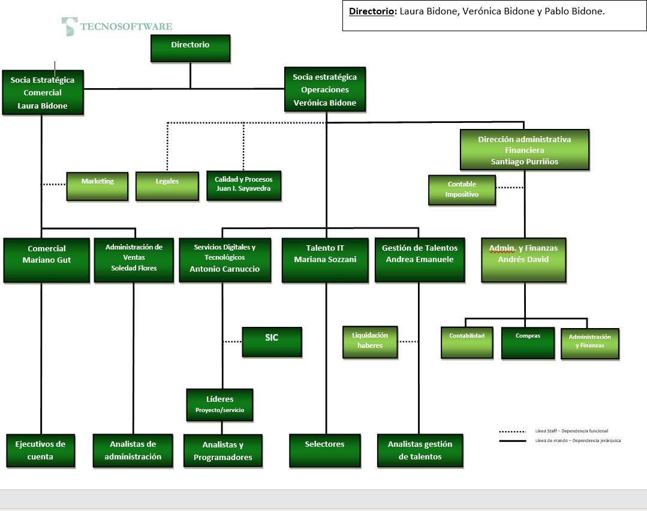

Fuente: Elaboración propia

Macroentorno Matriz PESTEL del sector SSI argentino (corte ⟶ jun-2025)
Fuente: Elaboración propia

Dimensión | Fuerzas clave que afectan al SSI (jun-2025) | Evidencia / normas citadas
P – Política | - Gobierno nacional con agenda pro-mercado que delegó amplias facultades en el Ejecutivo (Ley 27742) y busca desregular la economía. | - Ley 27742 (2024)  boletinoficial.gob.ar  - DNU 70/2023
P – Política | - Alta volatilidad regulatoria: DNU 70/2023 introdujo reformas laborales de aplicación directa y habilitó posteriores decretos sobre seguridad digital y orden público. | - Ley 27742 (2024)  boletinoficial.gob.ar  - DNU 70/2023
P – Política | - Relación Estado-sector: se sostuvo la Mesa de Economía del Conocimiento, pero con menor presupuesto de incentivos. | - Ley 27742 (2024)  boletinoficial.gob.ar  - DNU 70/2023
E – Económica | - Inflación interanual desacelerada al 47 % (abril-25) tras picos >150 % en 2023; fortalece la “súper-peso” y mejora la previsibilidad de costos salariales y contratos en pesos. | a) Inflación abr-25 elpais.com b) IPM BCRA abr-25 bcra.gob.ar c) CESSI 2024 cessi.org.ar
E – Económica | - Caída de tasas BCRA reales positivas, reactivando crédito en pesos para capital de trabajo (IPM abr-25).
E – Económica | - Crecimiento real del PBI de servicios basados en conocimiento estimado en  +3,4 % 1T-25 vs. -0,8 % del PBI total (CESSI).
S – Sociocultural | - Talento local: rotación bajó a niveles “internacionales estándar” por alza de salarios en pesos (+45 % en 2024) y menor brecha dólar-blue vs. oficial; persiste presión de “fuga de cerebros” remota pero se modera. | a) Rotación / salarios cambios Teletrabajo
S – Sociocultural | - Normalización del teletrabajo híbrido; flexibilidades introducidas por DNU 70/2023 matizan rigidez de la Ley 27 555. | a) Rotación / salarios cambios Teletrabajo
S – Sociocultural | - Mayor demanda de soluciones digitales B2B y GovTech impulsada por ciudadanía más digitalizada (post-pandemia). | a) Rotación / salarios cambios Teletrabajo
T – Tecnológica | - Ola de adopción de IA generativa: 54 % de las empresas digitales argentinas ya la integraron a procesos; SSI local ofrece servicios de fine-tuning, copilots y QA asistido por IA. | a) McKinsey survey 2024 mckinsey.com b)  Estudio Microsoft 2024 Decreto 274/2025 (auditorías de seguridad) biblioteca.afip.gob.ar
T – Tecnológica | - Despliegue de 5G en AMBA y principales ciudades (2024-25) amplía demanda de software telco y edge-computing.CIBERSEGURIDAD
T – Tecnológica | - Aceleración de migraciones a nube soberana y multi-cloud por decretos de ciberseguridad pública.
E – Ecológica | - Subas en tarifas de energía eléctrica (post-subsidio) impulsan a data centers a certificar eficiencia energética y a las empresas SSI a ofrecer green coding. | a) Borrador Presupuesto 2025 (anexo ambiental) – Min. Economía, 2024
E – Ecológica | - Ley de Presupuesto 2025 exige cálculo de huella de carbono en contrataciones públicas > USD 2 M; genera demanda de soluciones de reporting ESG.
L – Legal | - Continuidad del Régimen de Software (Ley 25 922) bajo "Ley de Economía del Conocimiento" | a) Proyecto PDP 2024 AFIP retenciones electrónicas – caso práctico Decreto 572/2025
L – Legal | - Proyecto integral de Protección de Datos (oct-24) adapta normativa a IA y biometría
L – Legal | - Nuevas normas de AFIP sobre retenciones a exportaciones de servicios (sin arancel, pero reporting electrónico obligatorio).

Observaciones del análisis PESTEL alineadas a los vectores estratégicos de Tecnosoftware

Enfoque interpretativo del entorno
El análisis PESTEL permite comprender cómo el contexto macro impacta directamente en los tres vectores estratégicos que estructuran la presente investigación: (i) transformación digital, (ii) rediseño del modelo híbrido de trabajo, y (iii) acercamiento comercial.
En este sentido, el entorno no actúa como un condicionante externo aislado, sino como un acelerador o limitante de las capacidades organizacionales que Tecnosoftware desarrolla para sostener su competitividad.

Impacto del PESTEL sobre los vectores estratégicos Transformación digital (Vector 1)
Las dimensiones tecnológicas (T) y económica (E) configuran un escenario altamente favorable para la profundización de la transformación digital en Tecnosoftware.
    - La adopción creciente de IA generativa, junto con la expansión de infraestructura cloud y 5G, no solo amplía el mercado potencial, sino que redefine los estándares de eficiencia y automatización en la industria.
    - En este contexto, Tecnosoftware logra capitalizar estas tendencias mediante la incorporación de IA en procesos de QA y reporting, alineándose con sus OKR estratégicos (OB1 y OB8).
    - A su vez, la presión por eficiencia (derivada de un entorno económico más competitivo) refuerza la necesidad de optimizar procesos internos, en línea con enfoques de mejora continua. La transformación digital deja de ser una ventaja diferencial para convertirse en una condición necesaria de competitividad.

Rediseño del modelo híbrido de trabajo (Vector 2)
Las dimensiones sociales (S) y política (P) impactan directamente en la configuración del modelo organizacional.
      - La normalización del teletrabajo y la menor fuga de talento internacional configuran un escenario más estable para la gestión de equipos distribuidos.

      - Tecnosoftware, que ya contaba con una base previa de trabajo remoto, logra consolidar un modelo híbrido apoyado en herramientas colaborativas, protocolos de seguimiento (dailys) y políticas de bienestar.
      - Iniciativas como People Care adquieren un rol estratégico, no solo como beneficio, sino como mecanismo de retención y compromiso del talento en un contexto donde el capital humano sigue siendo escaso. Aquí el modelo híbrido evoluciona desde una respuesta coyuntural (pandemia) hacia una capacidad organizacional estructural.

Acercamiento comercial y relación con clientes (Vector 3)
Las dimensiones económicas (E), legal (L) y tecnológica (T) redefinen la lógica de vinculación con clientes.
      - La reducción de la brecha cambiaria y la estabilización macroeconómica obligan a Tecnosoftware a reconfigurar su estrategia comercial, disminuyendo la dependencia de ingresos en dólares y fortaleciendo su posicionamiento en el mercado local.
      - Esto impulsa el desarrollo de contratos más flexibles e indexados, así como una mayor cercanía con el cliente para comprender necesidades específicas en contextos cambiantes.
      - Paralelamente, la creciente demanda de soluciones vinculadas a ciberseguridad, datos e IA eleva el nivel de exigencia del cliente, requiriendo propuestas de valor más sofisticadas.
      - En el plano legal, la evolución de normativas de protección de datos refuerza la importancia de construir relaciones basadas en confianza y cumplimiento.

El análisis PESTEL evidencia que los tres vectores de la tesis no evolucionan de manera independiente, sino que se encuentran profundamente interrelacionados y condicionados por el entorno. La transformación digital habilita nuevas soluciones comerciales, mientras que el modelo híbrido sostiene la capacidad de ejecución de dichas soluciones afianzando el acercamiento comercial con ambas capacidades en valor para el cliente.
En este marco, Tecnosoftware logra articular estos tres ejes como un sistema integrado de gestión, donde la adaptación al contexto no es reactiva, sino parte de una lógica estratégica orientada a la sostenibilidad.

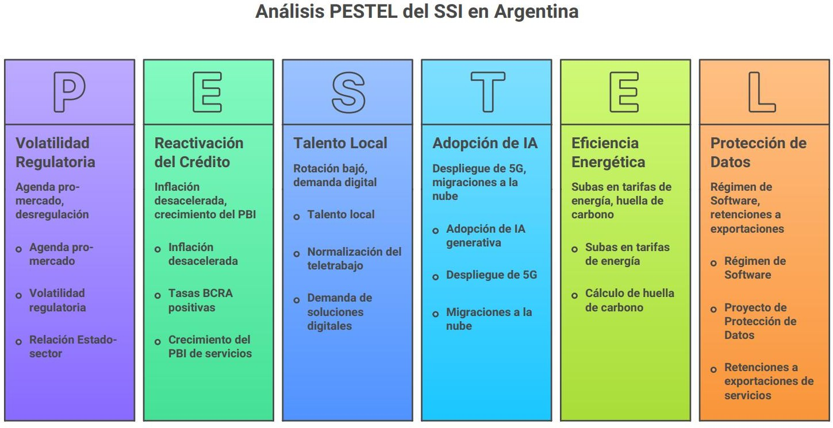
Fuente: Elaboración propia

Matrices estratégicas: Diagnóstico en herramientas comparables a) FODA (2021 y 2024)
- Porter 5 Fuerzas (con puntaje y evidencia).

FODA al inicio del período (2021) Fortalezas
  - Estructura organizacional ágil y liviana, coherente con principios de eficiencia operativa (en línea con enfoque Lean Thinking de eliminación de desperdicios).
  - Cultura organizacional flexible (células ágiles + “Cultura Deseos”), facilitando rápida adaptación al contexto pandemia.
  - Margen bruto resiliente (~25%), indicando capacidad de captura de valor aún en crisis.
  - Know-how consolidado en banca digital (BBVA, Gire), generando posicionamiento inicial en segmentos de alta exigencia (Kotler y Keller 2012): valor percibido y reputación).
Oportunidades
  - Aceleración abrupta de la transformación digital en clientes
  - Mayor aceptación del trabajo remoto
  - Demanda insatisfecha en QA/testing certificado
  - Beneficios fiscales del régimen de software que permiten reinversión.

Debilidades
  - Dependencia en liderazgo centralizado → limita escalabilidad (tensión con modelo de
Humanocracy).
  - Baja diversificación geográfica (exportaciones marginales).
  - Vacíos en estructura comercial
  - Ausencia de sistemas formales de gestión por datos Amenazas
  - Fuga de talento hacia mercados dolarizados (impacto crítico en capital humano).
  - Inflación alta → erosión de márgenes reales.
  - Incertidumbre regulatoria en teletrabajo.
  - Intensificación competitiva en servicios IT.
FODA en periodo de cambio (2024) Fortalezas
  - Crecimiento real sostenido con mejora de rentabilidad
  - Diversificación de portafolio hacia IA, BI y ciberseguridad
  - Consolidación del modelo híbrido con People Care → menor rotación (<12%) y mayor engagement
  - Incremento significativo del capital organizacional con mantenimiento de eficiencia operativa.
  - Solidez financiera → autonomía estratégica. Oportunidades
  - Nueva ola tecnológica (IA generativa + ciberseguridad obligatoria) que profundiza ventajas competitivas.
  - Evolución hacia modelos de marketing relacional y generación de valor.
  - Posibilidad de escalar capacidades digitales a nuevos mercados (exportación). Debilidades
  - Persistente baja internacionalización → riesgo de concentración.
  - Estructura de liderazgo aún no completamente profesionalizada.
  - Madurez parcial en gestión basada en datos (BI no completamente integrado).

  - Crecimiento acelerado que puede tensionar cultura y coordinación interna Amenazas
  - Competencia regional más estable (nearshore) con mejores incentivos.
  - Aumento de costos tecnológicos (infraestructura, energía).
  - Commoditización de servicios IT básicos por automatización e IA.
  - Mayor exigencia de clientes en términos de valor, experiencia y resultados

La evolución del FODA evidencia que Tecnosoftware logró capitalizar las oportunidades derivadas del contexto pospandemia mediante la consolidación de sus capacidades digitales, la transformación de su modelo de trabajo y el fortalecimiento de su propuesta de valor. Sin embargo, este crecimiento expone nuevas tensiones estructurales —particularmente en la profesionalización del liderazgo, la gestión basada en datos y la diversificación de mercados— que justifican la necesidad de un plan de mejoras estratégico orientado a sostener la competitividad en el largo plazo.

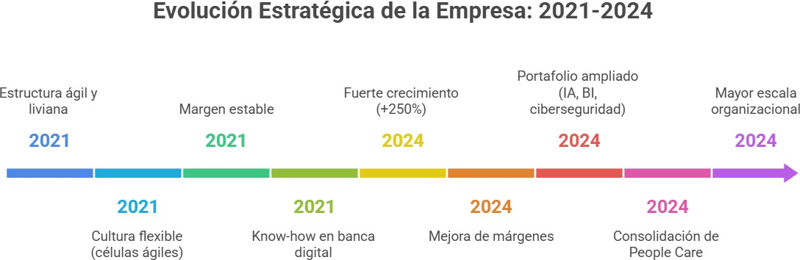
Fuente: Elaboración propia

Las 5 fuerzas de Porter (jun-2025)

El análisis de las cinco fuerzas evidencia que Tecnosoftware opera en un entorno de alta presión competitiva, donde la rivalidad del sector y el poder del talento constituyen las principales restricciones estructurales, mientras que las oportunidades se concentran en la diferenciación por valor y especialización.

A diferencia de modelos tradicionales donde la presión competitiva se concentra en clientes o sustitutos, en el caso de Tecnosoftware el principal factor estructural es el talento. Esto redefine la lógica competitiva del sector, donde la ventaja no se construye únicamente en el mercado, sino también en la capacidad de atraer, desarrollar y retener capital humano altamente calificado.

En este contexto, la competitividad de Tecnosoftware no depende exclusivamente de su posicionamiento en el mercado, sino de su capacidad para articular de manera coherente sus capacidades internas con las exigencias del entorno, transformando presiones externas en oportunidades de desarrollo estratégico.
No gana el más grande ni el más barato. Gana el que mejor conecta talento con tecnología y orientación al cliente.

Fuerza | Puntaje | Evidencia clave para Tecnosoftware | Implicancia estratégica
Rivalidad entre competidores | 4 | >1.800 firmas SSI (CESSI) +  ingreso de players globales SaaS. Márgenes sectoriales presionados (<20%). | Necesidad de diferenciación (no competir por precio). Refuerza el vector 3: acercamiento comercial y propuesta de valor.
Amenaza de nuevos entrantes | 3 | Bajas barreras de entrada en capital, pero altas en talento y certificaciones. | Importancia de construir capacidades distintivas (certificaciones, expertise). Vinculado al vector 1: transformación digital como barrera.
Poder de  proveedores (talento) | 5 | Escasez de talento IT + salarios dolarizados. Rotación contenida por People Care. | Factor crítico. El vector 2 (modelo híbrido  + cultura) pasa de “beneficio” a ventaja competitiva clave.
Poder de clientes | 3 | Alta concentración (banca, telco, sector público). Switching cost medio-alto. | Necesidad de fortalecer relaciones de largo plazo (Kotle y Kellerr: marketing relacional). Refuerza vector 3.
Amenaza de sustitutos | 2 | Low-code, no-code e IA reducen servicios básicos, pero no proyectos complejos. | Oportunidad de moverse hacia servicios de mayor valor agregado (IA, ciberseguridad). Refuerza vector 1.
¹Escala 1 =baja presión | 5 =presión muy alta. Fuente: Elaboración propia

Intensidad sobre las 5 fuerzas de Porter
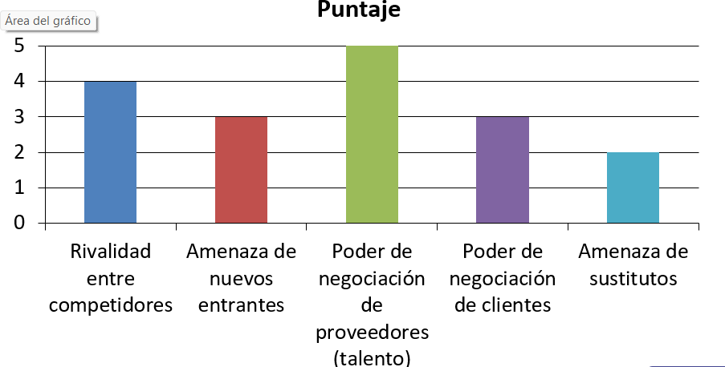
Fuente: Elaboración propia

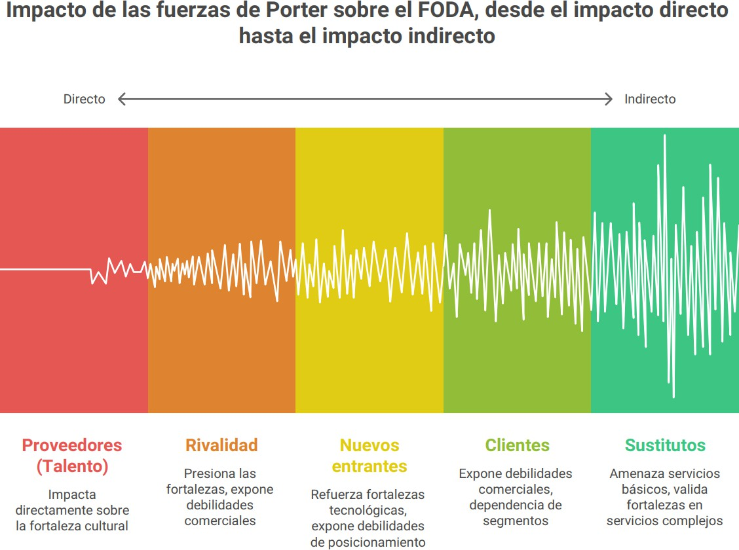
La integración del modelo de las cinco fuerzas de Porter con el análisis FODA permite una comprensión más profunda de la dinámica competitiva en la que opera Tecnosoftware, al evidenciar cómo las presiones del entorno interactúan con sus capacidades internas. En este sentido, se observa que la elevada rivalidad del sector y el fuerte poder de negociación del talento no sólo representan condicionantes externos, sino que inciden directamente en la forma en que la organización define sus prioridades estratégicas.
Fuente: Elaboración propia

Frente a este escenario, la transformación digital se consolida como un vector central para sostener la competitividad, en tanto habilita la generación de soluciones de mayor valor agregado y reduce la exposición a procesos de comoditización. Por su parte, el rediseño del modelo híbrido de trabajo, apoyado en iniciativas orientadas al bienestar y desarrollo del capital humano, adquiere un rol estratégico al permitir gestionar de manera más efectiva la escasez de talento, transformando una amenaza estructural en una fuente de diferenciación organizacional. Finalmente, el acercamiento comercial con clientes se presenta como un desafío aún en evolución, pero clave para fortalecer la propuesta de valor y construir relaciones de largo plazo en un contexto de alta competencia y creciente exigencia por parte de la demanda.

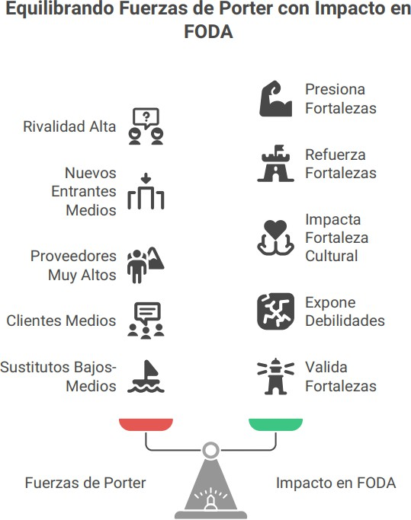
Fuente: Elaboración propia

En conjunto, estos hallazgos sugieren que la sostenibilidad de la ventaja competitiva no dependerá únicamente de factores externos o internos de manera aislada, sino de la capacidad de la organización para articularlos de forma coherente, integrando tecnología, personas y mercado en una estrategia alineada con las nuevas condiciones del entorno.

CAPÍTULO 3: MARCO INVESTIGATIVO- Metodología de la investigación-

Enfoque y paradigma

Este trabajo se encuadra dentro de una investigación aplicada orientada a generar soluciones concretas para una organización real: Tecnosoftware S.A. El objetivo principal es proponer un plan de mejoras estratégicas y operativas, a partir del análisis de cómo la empresa logró sostener su competitividad en el período pospandemia (2020–2025), en un contexto de transformación digital acelerada.
El diseño adoptado es descriptivo-explicativo, porque no solo se busca describir la situación actual de la empresa, sino también entender cómo ciertas decisiones —vinculadas al modelo de trabajo híbrido, a la adopción tecnológica y a la gestión del talento— impactaron en sus resultados operativos, financieros y organizacionales.
Desde el punto de vista metodológico, se utiliza un enfoque cuantitativos como soporte descriptivo con predominio cualitativo, que combina el análisis de encuesta con el estudio de documentos internos, balances, presentaciones institucionales y OKRs. Este tipo de abordaje permite reconstruir el proceso de transformación vivido por la empresa, integrando distintas voces y niveles jerárquicos.
Además, se incorporan datos cuantitativos secundarios tales como indicadores financieros y métricas de desempeño, que permiten contrastar los hallazgos cualitativos y complementar el análisis. En línea con otras tesis de la Universidad de Palermo que trabajan sobre empresas del sector de servicios, este trabajo adopta la estrategia de estudio de caso instrumental (Stake, 1995), donde el análisis de un caso particular sirve para generar aprendizajes extrapolables a otras organizaciones tecnológicas que atraviesan procesos similares de cambio.
El enfoque cualitativo resulta especialmente pertinente para este tipo de trabajo, ya que permite captar las interpretaciones y percepciones de quienes vivieron los procesos de cambio desde dentro de la organización. En contextos altamente dinámicos, donde las decisiones se ajustan en tiempo real y muchas variables no pueden ser estandarizadas, resulta más valioso comprender las prácticas y racionalidades detrás de las acciones que limitarse a medir sus efectos. Esta lógica es coherente

con el espíritu de mejora continua que caracteriza a las organizaciones ágiles y flexibles como Tecnosoftware.

Preguntas de investigación

En este capítulo se presenta un conjunto de preguntas orientadas a profundizar en los tres vectores estratégicos sobre los que se construye esta tesis. Estas preguntas servirán como guía para la recolección y el análisis de la información, permitiendo explorar de manera estructurada los principales ejes de transformación organizacional implementados por Tecnosoftware S.A. entre 2020 y 2025.
Las preguntas se organizan según los tres vectores claves definidos para este estudio:
    - Transformación digital (TD)
    - Modelo híbrido de trabajo
    - Gestión del marketing para Desarrollo comercial

Propuesta de participantes
- Alta Dirección (2 entrevistados/as)
Objetivo: comprender las decisiones estratégicas, la visión organizacional, la evolución del negocio y la gestión del cambio.
- CEO, Fundador o director general.
- Director de Operaciones y/o director Comercial.

- Mandos Medios Clave (5 entrevistados/as)
Objetivo: relevar cómo se implementaron las estrategias y de qué manera se tradujeron en prácticas de gestión y procesos cotidianos.
- Chief Digital Officer o Líder de Tecnología (vector de Transformación Digital).
- Responsable de Recursos Humanos / People Care (gestión de capital humano y modelo híbrido).
- Líder de PMO o jefe de Proyectos Agile (implementación del modelo híbrido de trabajo).
- Líder de Desarrollo o QA (casos piloto de IA y adopción de metodologías).
- Responsable de Fuerza de Ventas / Ejecutivo Comercial Senior (gestión de marketing y desarrollo comercial).

- Colaboradores Estratégicos / Talento IT (2 a 3 entrevistados/as)
Objetivo: captar la experiencia concreta de la transformación desde la perspectiva de quienes la vivieron en primera persona.
- Desarrolladores/as senior involucrados en proyectos de modernización.
- Colaboradores que hayan atravesado procesos de reubicación o permanecido en home office prolongado.
- Staff con experiencia pre y post pandemia (al menos 5 años de antigüedad en la organización).

Diseño de la muestra

Este estudio adopta un diseño muestral no probabilístico de tipo intencional, adecuado para investigaciones cualitativas y cuantitativas centradas en estudios de caso. La selección de los participantes se basa en su nivel de involucramiento en los procesos de cambio estratégico desarrollados por Tecnosoftware S.A. entre 2020 y 2025, con el objetivo de capturar una diversidad de perspectivas que permitan comprender el fenómeno desde distintos niveles jerárquicos y funciones clave.
Este enfoque, utilizado también en otras tesis de la Universidad de Palermo vinculadas al sector tecnológico (como la de Leoz, 2023), permite seleccionar perfiles informados y representativos, más allá del tamaño estadístico, priorizando la relevancia cualitativa del aporte de cada caso.

Técnicas e instrumentos

En línea con el enfoque mixto y con predominio cualitativo adoptado en este estudio, se utilizará una estrategia de triangulación metodológica que combine tres técnicas principales de recolección de datos: entrevistas, encuestas y análisis documental. Esta combinación permitirá abordar la complejidad del caso de Tecnosoftware S.A. desde distintas fuentes y perspectivas, tal como se ha hecho en investigaciones previas en el ámbito empresarial y tecnológico dentro de la Universidad de Palermo.
- Entrevistas semiestructuradas

La técnica principal será la entrevista semiestructurada en profundidad, orientada a relevar percepciones, experiencias y valoraciones subjetivas de los actores clave involucrados en los procesos de transformación de la empresa: directivos, mandos medios, colaboradores técnicos y representantes de clientes.
Las entrevistas seguirán una guía temática previamente diseñada, con bloques organizados según los tres vectores estratégicos definidos en el estudio: transformación digital, modelo híbrido de trabajo y gestión del capital humano. Esta estructura permitirá mantener coherencia en el análisis posterior y facilitar comparaciones entre actores y niveles jerárquicos.

Entre los principales objetivos de las entrevistas se destacan:
  - Comprender el sentido que los distintos actores atribuyen a los cambios organizacionales post-pandemia.
  - Identificar barreras, facilitadores y aprendizajes en los procesos de implementación.
  - Relevar recomendaciones para futuras acciones de mejora.

- Encuesta estructurada online
De manera complementaria, se aplicará una encuesta estructurada autoadministrada en formato online, dirigida a un subconjunto más amplio de colaboradores de Tecnosoftware. Esta herramienta permitirá captar datos cuantitativos estandarizados que sirvan para contrastar y validar tendencias observadas en el análisis cualitativo.

La encuesta incluirá escalas Likert de 5 puntos, con foco en:
  - Satisfacción con el modelo de trabajo híbrido
  - Percepción de la utilidad y el grado de adopción de nuevas tecnologías
  - Evaluación de las políticas de RR.HH., especialmente en formación, clima organizacional y liderazgo

Esta técnica ha demostrado ser eficaz en estudios similares, como el de Guevara (2024), donde la combinación de entrevistas y encuestas permitió profundizar en la experiencia de transformación desde distintos ángulos.

- Análisis documental
Se realizará un análisis sistemático de fuentes internas y externas, con el fin de reconstruir el proceso de cambio organizacional desde la evidencia documental. Esta técnica será clave para triangular los hallazgos obtenidos en entrevistas y encuestas, y dotar de mayor sustento empírico al diagnóstico.

Entre los documentos que se analizarán se incluyen:
  - Estados contables (2020–2024) e informes de gestión anuales (no están adjuntos en este trabajo final, pero fueron visto con el tutor).
  - Reportes estratégicos internos: OKR 2024–2025, presentaciones institucionales, tableros de seguimiento
  - Indicadores de desempeño: KPI operativos, métricas comerciales, datos de rotación y satisfacción interna
  - Fuentes externas: informes sectoriales de CESSI, Observatorio SSI, INDEC, AFIP y otras entidades vinculadas al sector tecnológico argentino

El análisis documental permitirá contextualizar las transformaciones de Tecnosoftware tanto a nivel interno como en relación con las dinámicas más amplias del sector.

Plan de análisis de datos

El procesamiento combinará:
Análisis cualitativo de las entrevistas mediante contenido temático, con codificación inductiva y comparativa entre niveles jerárquicos.
Análisis cuantitativo descriptivo de encuestas (frecuencias, promedios) para contrastar y validar tendencias observadas en lo cualitativo.

Análisis documental para reconstruir la evolución estratégica, operativa y financiera de la empresa y cotejar coherencia entre objetivos y resultados.
Este enfoque integrado permitirá comprender de manera profunda los cambios implementados, su impacto en la cultura organizacional y el posicionamiento competitivo de Tecnosoftware.

El análisis documental también permitirá contrastar el desempeño de Tecnosoftware con el contexto general del sector, gracias al uso de fuentes como CESSI, INDEC y AFIP.

CAPÌTULO 4: RELEVAMIENTO TRABAJO DE CAMPO

El presente capítulo describe el diseño metodológico del trabajo de campo y presenta los resultados descriptivos del relevamiento cuantitativo realizado mediante encuesta estructurada (n=23). El objetivo es exponer los datos obtenidos por eje estratégico —transformación digital, modelo híbrido y gestión comercial— sin aún interpretarlos, sentando así la base empírica sobre la cual se apoya el análisis del capítulo siguiente.

Diseño metodológico

El estudio adoptó un enfoque exploratorio-descriptivo de carácter mixto, combinando técnicas cuantitativas (encuesta estructurada) y cualitativas (entrevistas semiestructuradas). El diseño metodológico buscó identificar patrones de percepción y comprender los factores humanos detrás de los cambios organizacionales.
Instrumentos usados:
    - Encuesta estructurada: aplicada mediante Google Forms, con 23 respuestas válidas (más una adicional enviada en formato PDF). Incluyó preguntas cerradas con escala Likert (1 a 5) y preguntas abiertas que permitieron capturar relatos personales y ejemplos concretos.
    - Envío de entrevistas semiestructuradas (vía mail): cinco en los lideres o gerentes de cada área
- Muestra
La encuesta alcanzó a integrantes de todas las áreas estratégicas de Tecnosoftware: Dirección, Operaciones, Tecnología, RRHH, Recruiting, QA, Desarrollo, Comercial, Administración y Staff Augmentation.
El relevamiento contó con participantes de distintos niveles jerárquicos y con antigüedades variables (de menos de 2 años a más de 10).
- Procedimiento
La encuesta se distribuyó en forma digital, asegurando confidencialidad. Las entrevistas, fueron hechas en forma virtual vía mail respetando los cargos, funciones y contexto organizacional.

Resultados del relevamiento cuantitativo

Los resultados de la encuesta reflejan una percepción mayoritariamente positiva sobre los procesos de transformación digital, la consolidación del modelo híbrido y la evolución cultural de Tecnosoftware impactando positivamente sobre los clientes.

A partir de las respuestas relevadas, se observa un consenso en torno a que las iniciativas de mayor impacto estuvieron vinculadas principalmente con la transformación digital de procesos y servicios, el fortalecimiento del vínculo comercial con clientes y el rediseño del modelo de trabajo y gestión del talento. En particular, la transformación digital es valorada por su contribución a la mejora en la eficiencia operativa, la calidad del trabajo y la reducción de errores, potenciada por el uso de herramientas de inteligencia artificial. Asimismo, el fortalecimiento comercial es percibido como un factor clave para el crecimiento sostenido de la empresa, al ampliar oportunidades y consolidar relaciones estratégicas. Finalmente, el modelo híbrido y las iniciativas de desarrollo interno son reconocidas por su impacto positivo en la colaboración, la flexibilidad y la expansión del acceso al talento, contribuyendo a una cultura organizacional más sólida y adaptativa. En conjunto, los resultados reflejan una percepción integrada de valor donde tecnología, personas y mercado actúan de manera complementaria.
Del análisis de las respuestas relevadas (n=23), se identifica que la mayoría de los participantes destaca la transformación digital como la iniciativa de mayor impacto, principalmente por su contribución a la eficiencia, calidad y optimización de procesos.
En segundo lugar, aparece el fortalecimiento del vínculo comercial, asociado al crecimiento sostenido y la generación de nuevas oportunidades. Finalmente, un grupo significativo resalta el modelo híbrido y la gestión del talento, valorando su impacto en la colaboración, la flexibilidad y la expansión del acceso a recursos humanos.

En términos generales, más del 70% de las respuestas hacen referencia a al menos uno de estos tres ejes, lo que evidencia una percepción alineada con los vectores estratégicos definidos por la organización

A) Transformación digital

A partir del análisis de las respuestas relevadas, se observa que la digitalización en Tecnosoftware no solo ha permitido resolver problemáticas operativas concretas, sino que también ha generado aprendizajes significativos a nivel individual y organizacional. En términos operativos, la incorporación de herramientas de inteligencia artificial, automatización y business intelligence ha contribuido a mejorar la eficiencia, reducir errores y optimizar la toma de decisiones, particularmente en áreas como QA, desarrollo, reporting y gestión del talento. Paralelamente, a nivel de aprendizaje, los colaboradores destacan la importancia de la adaptación continua, el trabajo colaborativo y la capacitación permanente, reconociendo que la tecnología no solo transforma procesos, sino también la forma de trabajar. Asimismo, emerge como aspecto relevante la gestión del cambio, evidenciando una resistencia inicial que evoluciona hacia una adopción progresiva a medida que se comprenden los beneficios. En conjunto, los resultados reflejan una transformación que trasciende lo tecnológico, consolidándose como un proceso cultural que integra herramientas, personas y nuevas formas de generar valor.

En términos cuantitativos (n=23), aproximadamente un 55–60% de las respuestas vinculadas a la pregunta 3.2 mencionan la inteligencia artificial y la automatización como principal factor de mejora en procesos, destacando su impacto en eficiencia, calidad y reducción de tiempos. Un 20–25% hace referencia a herramientas de gestión y analítica (Power BI, Redmine, Timesheet), valoradas por su aporte a la centralización de información y la toma de decisiones basada en datos. En menor medida, cerca de un 10–15% señala mejoras en procesos administrativos y digitalización documental, mientras que un porcentaje marginal no identifica casos concretos.
Por su parte, en la pregunta 3.4, más del 70% de los participantes destaca aprendizajes asociados a la adaptación al cambio, el trabajo en equipo y el aprendizaje continuo, mientras que un 20% enfatiza la mejora en habilidades técnicas y uso de herramientas digitales, evidenciando que el proceso de digitalización ha tenido un impacto tanto operativo como cultural dentro de la organización.

La IA y automatización son los principales impulsores de mejoras operativas y, la adaptación al cambio y aprendizaje continuo son los mas destacados

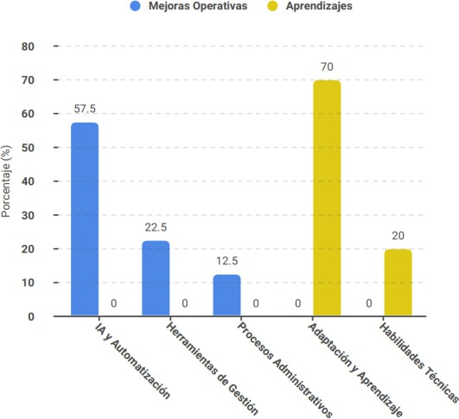
Fuente: Elaboración propia

- Modelo híbrido de trabajo

A partir de las respuestas relevadas, se identifica que los principales desafíos del modelo híbrido en Tecnosoftware no radican en la productividad en sí misma, sino en la gestión de la dinámica organizacional y la calidad de la interacción entre equipos. En particular, emergen dificultades asociadas a la comunicación y coordinación entre talentos remotos y presenciales, así como a la necesidad de generar una presencialidad con propósito que aporte valor real en términos de colaboración, aprendizaje y fortalecimiento de vínculos. Asimismo, se destacan desafíos vinculados a la autonomía y autogestión del tiempo, especialmente en perfiles más junior, y a la necesidad de reforzar prácticas de documentación y seguimiento. En menor medida, se mencionan cuestiones operativas como la infraestructura, el uso de espacios y la conectividad. En conjunto, los resultados evidencian que el modelo híbrido se encuentra en una etapa de maduración, donde el foco se desplaza desde la adopción hacia su optimización y consolidación cultural.

En términos cuantitativos (n=23), aproximadamente un 50–55% de las respuestas identifica como principal desafío la comunicación, coordinación e integración entre equipos híbridos, especialmente entre talentos remotos y presenciales. Un 20–25% menciona la necesidad de redefinir el sentido de la presencialidad, destacando la importancia de generar encuentros con propósito que agreguen valor. Por su parte, cerca de un 15–20% señala dificultades vinculadas a la autogestión, el seguimiento de objetivos y la adaptación al modelo, particularmente en perfiles junior o en contextos de alta rotación. Finalmente, un 10% hace referencia a cuestiones operativas

(infraestructura, espacios, conectividad), mientras que un grupo minoritario no percibe dificultades relevantes. Estos resultados reflejan que los principales desafíos del modelo híbrido son de carácter cultural y organizacional más que técnico.
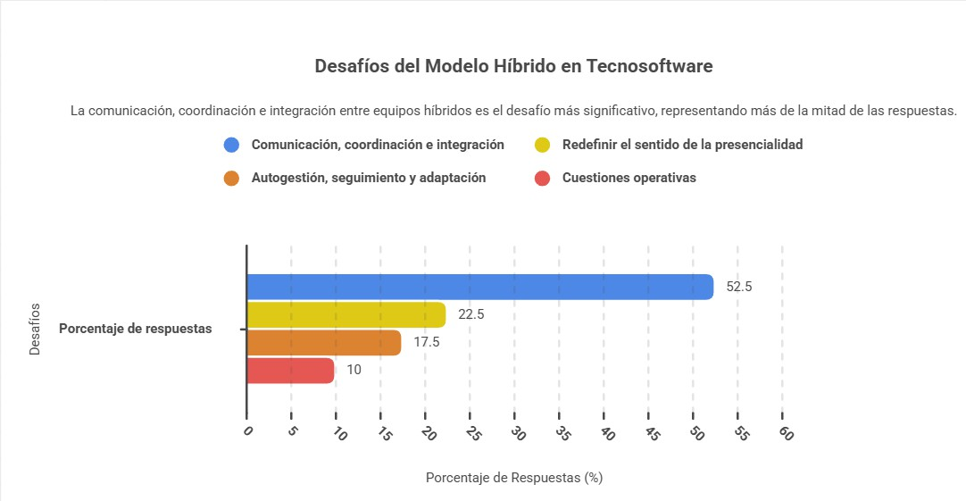
Fuente: Elaboración propia

- Gestión comercial y relación con clientes

A partir de las respuestas relevadas, se observa que las acciones más efectivas para fortalecer la relación con los clientes en Tecnosoftware estuvieron asociadas principalmente a la generación de espacios de interacción más allá del ámbito estrictamente operativo. En este sentido, los eventos de networking, encuentros informales y actividades experienciales (como catas o reuniones sociales) son valorados como instancias clave para construir vínculos de mayor cercanía y confianza. Asimismo, se destacan prácticas vinculadas a la comunicación continua y personalizada, incluyendo reuniones periódicas, seguimiento de proyectos y participación de perfiles técnicos en instancias comerciales, lo que contribuye a mejorar la comprensión de necesidades y la percepción de valor por parte del cliente.
En conjunto, los resultados evidencian una evolución desde un vínculo transaccional hacia un enfoque más relacional, donde la confianza, la cercanía y el acompañamiento adquieren un rol central.

En términos cuantitativos (n=23), aproximadamente un 45–50% de las respuestas destaca como principal herramienta los eventos, encuentros y acciones de networking, valorados por su capacidad de generar cercanía y fortalecer la confianza. Un 25–30% menciona la comunicación

directa y el seguimiento continuo, incluyendo reuniones periódicas, contacto personalizado y uso de herramientas como Teams. Por su parte, cerca de un 15–20% resalta la incorporación de perfiles técnicos y la calidad de las interacciones comerciales, como presentaciones, pruebas de concepto y acompañamiento en procesos clave. Finalmente, un 10–15% indica no contar con información suficiente o no identifica acciones concretas. Estos resultados reflejan que el fortalecimiento del vínculo con clientes se apoya tanto en instancias formales como informales, consolidando un enfoque de marketing relacional.
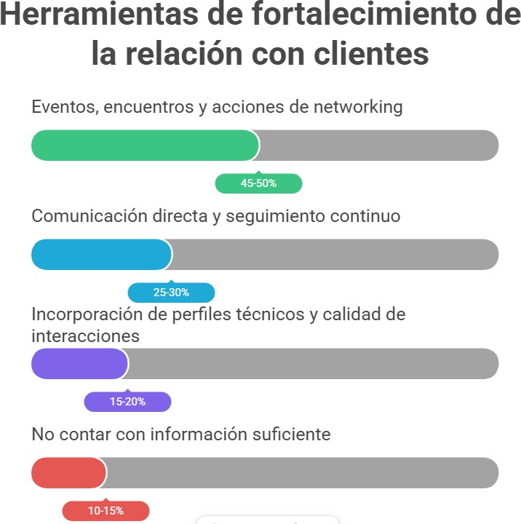
Fuente: Elaboración propia
- Cultura de mejora y aprendizaje continuo

A partir de las respuestas relevadas, se identifica que la “marca interna” de Tecnosoftware se construye principalmente sobre valores asociados al compromiso, la colaboración y la mejora continua, configurando un entorno de trabajo caracterizado por la cercanía, la flexibilidad y el foco en las personas. Los colaboradores destacan especialmente la existencia de un clima organizacional positivo, donde predomina la confianza, la comunicación abierta y la posibilidad de participar activamente en la generación de ideas y soluciones. Asimismo, se reconoce una cultura orientada al aprendizaje constante, la innovación y la adaptación al cambio, en línea con las exigencias del sector tecnológico. En cuanto a las capacidades a fortalecer, emerge con claridad la necesidad de profundizar en IA y analítica, innovación y gestión del conocimiento, junto con el

desarrollo del liderazgo intermedio, evidenciando que la organización se encuentra en una etapa donde el desafío no es solo sostener su cultura, sino escalarla de manera consistente frente al crecimiento.

En términos cuantitativos (n=23), las respuestas a la pregunta 6.2 muestran una alta concentración en valores como compromiso, trabajo en equipo y colaboración, mencionados en más del 60% de los casos, seguidos por conceptos como innovación, mejora continua y aprendizaje (~40–50%). En relación con la pregunta 6.3, se observa que las capacidades consideradas más críticas a desarrollar son IA y analítica, con aproximadamente un 65% de valoraciones en nivel 5, seguida por innovación y gestión del conocimiento, ambas con cerca del 80% de respuestas concentradas en niveles 4 y 5. Por su parte, el liderazgo intermedio también aparece como una prioridad relevante, con más del 70% de valoraciones altas, mientras que la sostenibilidad presenta una percepción más moderada. Estos resultados evidencian una clara orientación hacia el fortalecimiento de capacidades tecnológicas y de gestión que acompañen la evolución cultural de la organización.

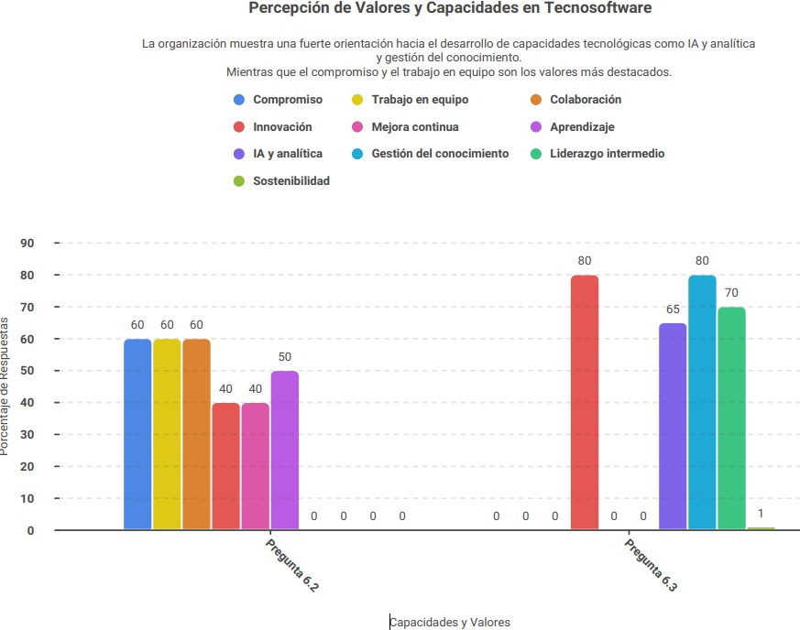

Fuente: Elaboración propia

Conclusión sobre los hallazgos de la encuesta

A partir de los comentarios finales relevados, se observa una percepción general positiva respecto a la evolución de Tecnosoftware, destacándose su capacidad de adaptación, flexibilidad organizacional y enfoque humano en la gestión del talento.

No obstante, emergen también oportunidades de mejora vinculadas a la necesidad de profundizar la formalización de procesos, la documentación y la gestión del conocimiento, aspectos considerados clave para sostener el crecimiento en el tiempo. Asimismo, se identifica como desafío estratégico el fortalecimiento del liderazgo intermedio, la comunicación transversal y el sentido de pertenencia, junto con una mayor apropiación práctica de herramientas de inteligencia artificial.

En conjunto, los comentarios reflejan una organización en evolución, donde la consolidación cultural y la profesionalización de la gestión aparecen como ejes centrales para sostener la competitividad futura.

En términos de frecuencia (n=15), aproximadamente un 40–45% de los comentarios destaca aspectos positivos vinculados a la cultura organizacional, el acompañamiento humano y la flexibilidad, consolidando estos elementos como rasgos distintivos de la empresa. En paralelo, cerca de un 30–35% señala oportunidades de mejora en procesos, documentación y gestión del conocimiento, evidenciando la necesidad de mayor formalización en un contexto de crecimiento. Por su parte, un 20–25% menciona la importancia de fortalecer capacidades estratégicas, como el liderazgo intermedio, la innovación y el uso efectivo de herramientas de IA.

Finalmente, un porcentaje menor no aporta comentarios adicionales. Estos resultados refuerzan la idea de que la organización ha logrado avances significativos, pero enfrenta el desafío de estructurar y escalar sus prácticas para sostener su desarrollo.

En relación con el primer vector, la transformación digital, los resultados muestran un alto grado de adopción y valoración de herramientas tecnológicas, particularmente aquellas vinculadas a inteligencia artificial, automatización y business intelligence. Estas iniciativas han contribuido de manera directa a la optimización de procesos, la mejora en la calidad de los entregables y el fortalecimiento de la toma de decisiones basada en datos. Asimismo, se observa que la digitalización no solo resolvió problemáticas operativas, sino que generó aprendizajes asociados al uso estratégico de la tecnología, consolidándose como un pilar central de la competitividad.

Respecto al segundo vector, el rediseño del modelo híbrido y la gestión del capital humano, los hallazgos reflejan una valoración positiva del esquema adoptado, destacando su impacto en la flexibilidad, la calidad de vida y la ampliación del acceso al talento.
Sin embargo, también emergen desafíos vinculados a la comunicación, la coordinación de equipos y la necesidad de dotar de mayor sentido a la presencialidad. En este contexto, la cultura organizacional —caracterizada por la colaboración, el compromiso y la cercanía— aparece como

un factor clave para sostener el modelo, aunque su escalabilidad dependerá de la consolidación de prácticas más estructuradas en liderazgo, gestión del conocimiento y seguimiento de objetivos.

En cuanto al tercer vector, el fortalecimiento del vínculo comercial con clientes, los resultados evidencian una evolución hacia un enfoque más relacional, donde las acciones de networking, los espacios de encuentro y la personalización en la atención contribuyen a generar confianza y mejorar la percepción de valor.
No obstante, se identifican oportunidades de mejora en la sistematización de estas prácticas y en el desarrollo de capacidades comerciales más robustas, lo que refuerza su carácter estratégico dentro del plan de mejoras.

De manera integrada, los hallazgos permiten concluir que Tecnosoftware ha logrado avanzar en un proceso de transformación que articula tecnología, personas y mercado, en línea con los tres vectores propuestos.
Sin embargo, el análisis también evidencia que el principal desafío no radica en la definición de la estrategia, sino en su sostenibilidad y escalabilidad en el tiempo, particularmente en lo referido a la formalización de procesos, la profesionalización del liderazgo y la gestión del conocimiento organizacional.
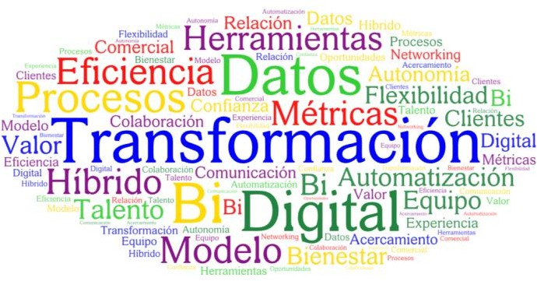
En consecuencia, los resultados obtenidos no solo respaldan la hipótesis planteada, sino que fundamentan la necesidad de un plan de mejoras que permita consolidar los avances logrados, reducir las brechas identificadas y asegurar la continuidad del proceso de desarrollo en un entorno competitivo y dinámico.

Fuente: Elaboración propia

CAPÍTULO 5: RESULTADO SOBRE LAS ENCUESTAS Y ENTREVISTAS

El presente capítulo integra y analiza los resultados del relevamiento de campo, articulando los datos cuantitativos de la encuesta con los hallazgos cualitativos de las entrevistas semiestructuradas. A diferencia del capítulo anterior, que describió los datos en su dimensión empírica, este capítulo adopta un enfoque interpretativo: los resultados se leen a la luz de los marcos teóricos desarrollados en el Capítulo 1: Lean Thinking, Humanocracy, Impact Mapping y marketing relacional (Kotler y Keller) con el propósito de identificar patrones, tensiones y factores críticos de éxito que sirvan de insumo directo para el diagnóstico situacional del Capítulo 6.

Síntesis del relevamiento sobre las encuestas

El relevamiento estuvo conformado por una muestra de 23 participantes, pertenecientes a distintas áreas estratégicas de Tecnosoftware (Dirección, Operaciones, Tecnología, RRHH, Recruiting, QA, Desarrollo, Comercial, Administración y Staff Augmentation). Se analizaron tanto respuestas cuantitativas (escala Likert) como narrativas cualitativas (preguntas abiertas y entrevistas complementarias).
A partir de estos datos, se establecieron los siguientes ejes de análisis:
    - Nivel de adopción tecnológica y cultura digital.
    - Satisfacción y desafíos del modelo híbrido.
    - Percepción de valor y relación con clientes.

Estos ejes permitieron sistematizar la información en torno a tendencias comunes, identificar buenas prácticas y reconocer áreas de mejora. Como apoyo visual, se recomienda incluir una tabla resumen con promedios por eje (TD, híbrido, comercial y cultura).

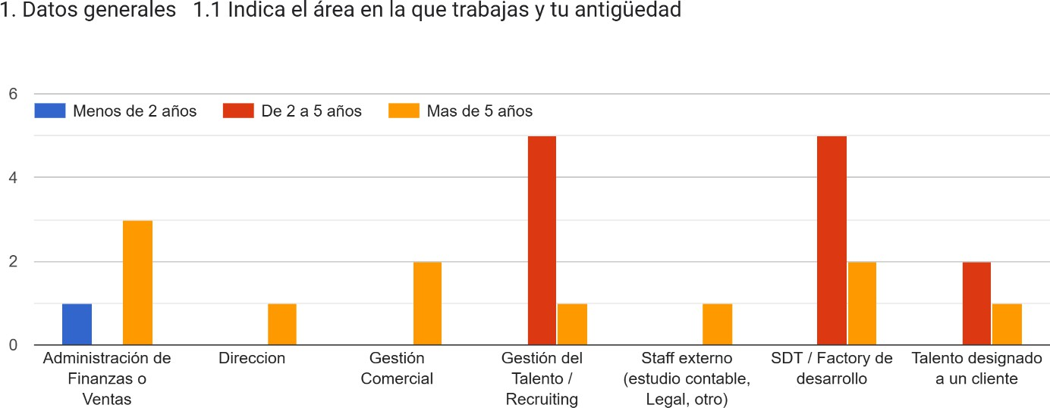

Fuente: elaboración propia en base a relevamiento cuantitativo (Google Forms, 2025).
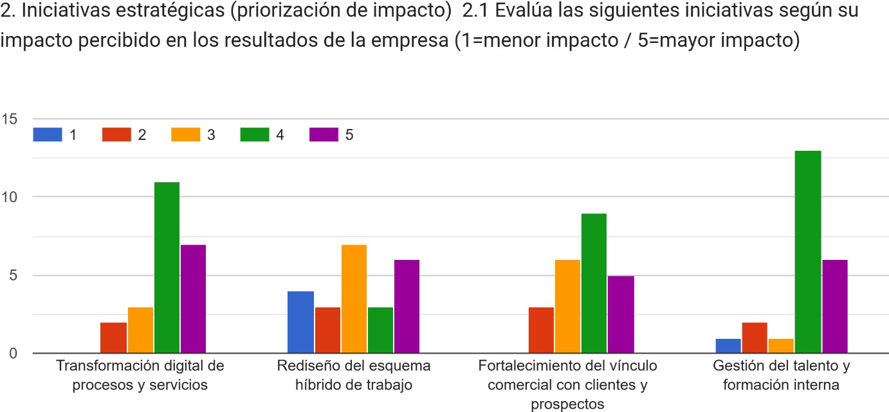

Fuente: elaboración propia en base a relevamiento cuantitativo (Google Forms, 2025).

Resultados cuantitativos (encuesta)

- Transformación digital
Los participantes valoraron en promedio con 3,75 puntos sobre 5 (equivalente al 74,9 % de satisfacción) el impacto de la transformación digital en la mejora de procesos y servicios. Las principales tecnologías adoptadas durante el período 2020–2025 fueron Microsoft Teams,

Power BI, IA generativa y procesos automatizados. Se observan diferencias leves de adopción entre áreas técnicas y administrativas, relacionadas principalmente con la frecuencia de uso de herramientas de analítica e inteligencia artificial.
“Pasamos de trabajar con silos a usar datos para decidir en tiempo real.” (Gustavo Hetcher, Chief Digital Officer, encuesta 2025)
El hallazgo más relevante es la transición de un modelo operativo tradicional a uno basado en información y colaboración digital, lo que evidencia una cultura de mejora continua alineada con Lean Thinking.
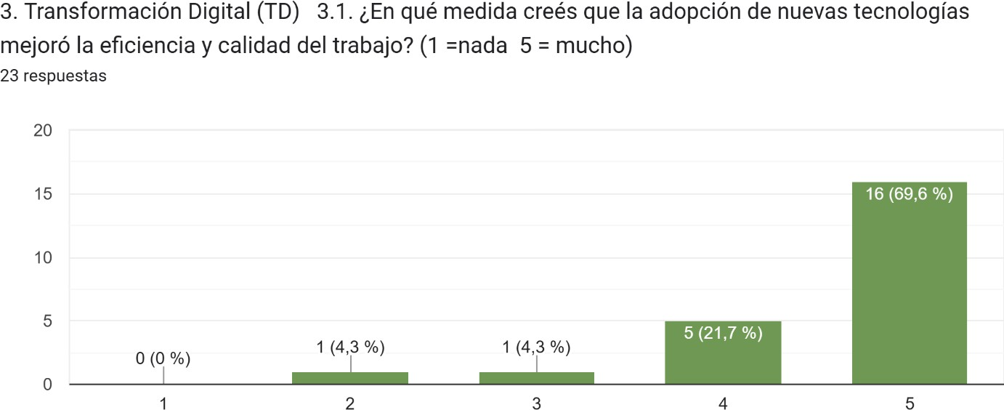

Fuente: elaboración propia en base a relevamiento cuantitativo (Google Forms, 2025).
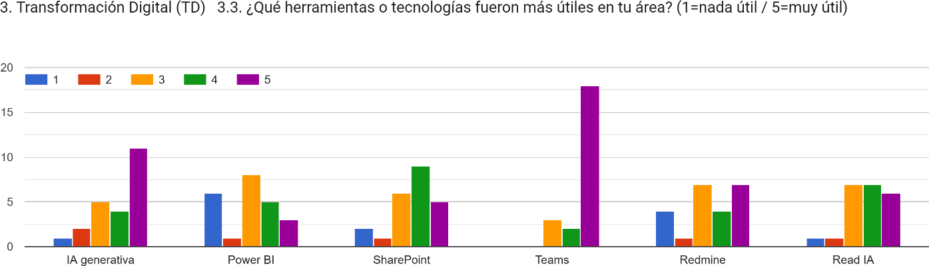

Fuente: elaboración propia en base a relevamiento cuantitativo (Google Forms, 2025).

- Modelo híbrido de trabajo
El modelo híbrido de trabajo fue valorado con un promedio de 3,89 puntos sobre 5, lo que representa un 77,9 % de satisfacción general. Los encuestados destacaron la flexibilidad, el equilibrio vida-trabajo y la mayor autonomía, identificando también desafíos vinculados a la cohesión de equipo y la comunicación interáreas. “La flexibilidad no afectó la productividad; la potenció.” (Soledad Flores, responsable de RRHH, encuesta 2025)
El modelo híbrido se percibe como una ventaja competitiva que combina eficiencia y bienestar. Desde la perspectiva de Humanocracy, la confianza en los equipos reemplaza la supervisión rígida, dando lugar a una cultura más autónoma y comprometida.
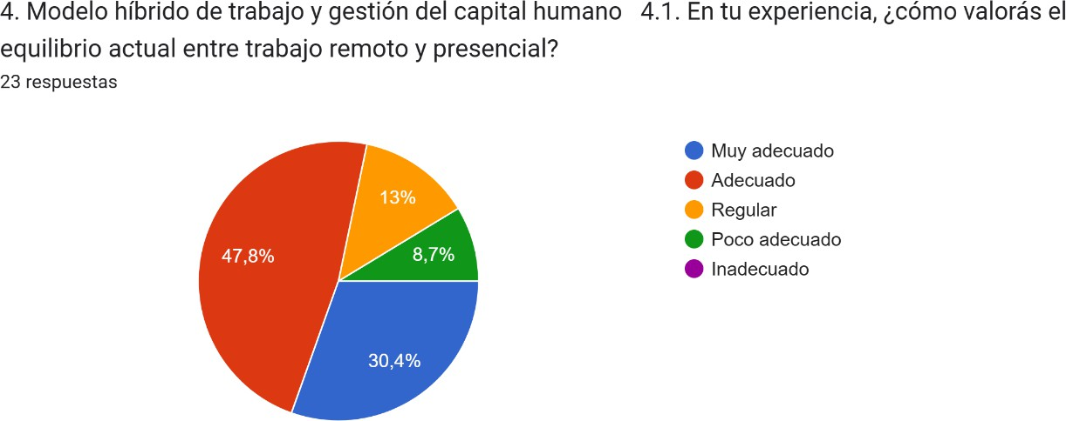

Fuente: elaboración propia en base a relevamiento cuantitativo (Google Forms, 2025).
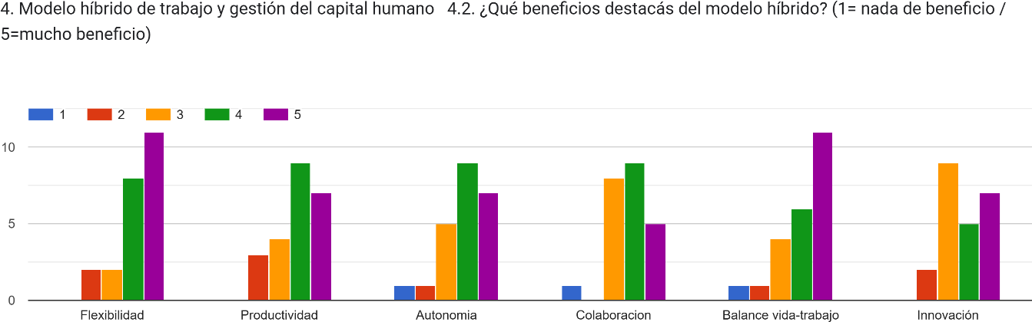

Fuente: elaboración propia en base a relevamiento cuantitativo (Google Forms, 2025).
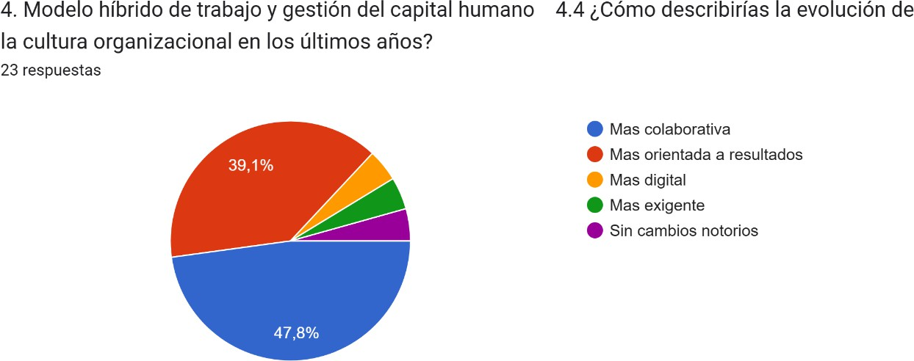

Fuente: elaboración propia en base a relevamiento cuantitativo (Google Forms, 2025).
- Gestión comercial y vínculo con clientes
El eje de gestión comercial obtuvo un promedio de 3,54 puntos sobre 5, equivalente a un 70,8 % de satisfacción general
Las acciones de networking, eventos corporativos y la comunicación digital consolidaron la cercanía relacional.
Como oportunidad de mejora, los encuestados mencionaron la integración de métricas predictivas y la necesidad de alinear herramientas de BI con la estrategia comercial.
“Los encuentros con clientes ayudaron a mantener la confianza y abrir nuevos negocios.” (Gisella Vicino, ejecutiva comercial, encuesta 2025)
Este hallazgo confirma el paso de una relación transaccional a un modelo de marketing relacional, en línea con Kotler y Keller, donde la experiencia compartida y la comunicación genuina generan valor sostenible.
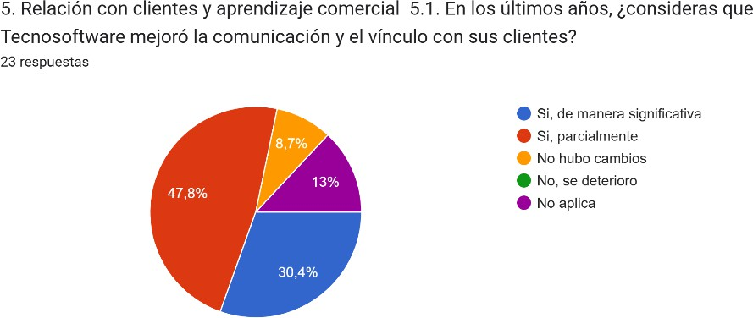

Fuente: elaboración propia en base a relevamiento cuantitativo (Google Forms, 2025).
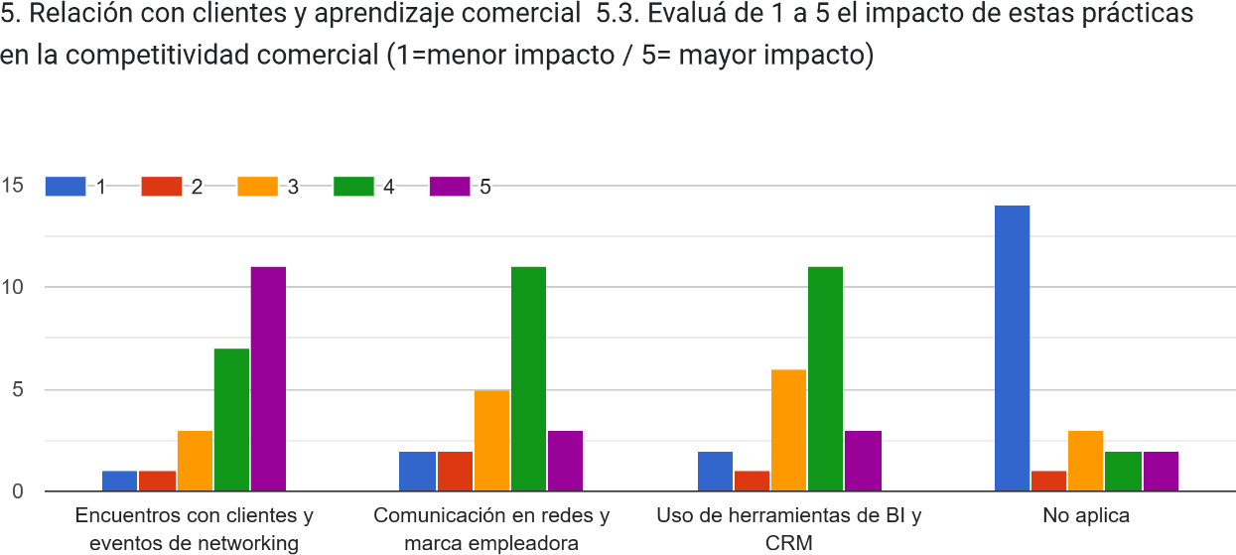

Fuente: elaboración propia en base a relevamiento cuantitativo (Google Forms, 2025).

Gráfico en Power BI que evidencia los encuentros “After cerveceros y Charlas con Martin Jaite”
Fuente: Elaboración propia

Resultados cualitativos

Las entrevistas realizadas a líderes de distintas áreas (Dirección de Operaciones, Tecnología, QA, RRHH y People Care) complementan los resultados cuantitativos, otorgando profundidad interpretativa. Los testimonios confirman la interdependencia entre digitalización, cultura y liderazgo, y revelan un consenso sobre el aprendizaje colectivo alcanzado durante la pospandemia.

- Transformación digital
Las herramientas más mencionadas fueron Microsoft Teams, Power BI, SharePoint y Redmine, junto con las primeras implementaciones de inteligencia artificial generativa en control de calidad (QA) y automatización de reportes.
Las respuestas abiertas destacan que la digitalización permitió mantener la colaboración, la trazabilidad y la comunicación transversal en un contexto de trabajo remoto e híbrido. Se observa una alta aceptación general, aunque con diferencias leves entre áreas técnicas y administrativas, principalmente por el grado de adopción de herramientas de analítica avanzada. En términos de gestión, este eje refleja un avance sostenido hacia una cultura basada en datos, alineada con los principios de Lean Thinking (Womack & Jones, 2003), donde la eficiencia y el flujo de valor se logran a través de la eliminación de desperdicios y la mejora continua.
“La transformación digital nos permitió mantener la colaboración, la cercanía y la continuidad de las reuniones de manera organizada y eficiente.” (A. Carnuccio – gerente de Operaciones, encuesta 2025)
“Aprendimos a usar los datos para tomar decisiones y a trabajar con indicadores claros.” (G. Hetcher – Chief Digital Officer, encuesta 2025)

- Modelo híbrido de trabajo

Los encuestados destacaron los beneficios asociados a la flexibilidad, la autonomía y el equilibrio entre la vida personal y laboral, señalando que esta modalidad contribuyó a la retención del talento y a la mejora del clima organizacional.
Entre los principales desafíos, se mencionaron la cohesión entre equipos distribuidos y la necesidad de mantener una comunicación fluida y cercana en entornos remotos.

Aun así, la percepción global es positiva: la mayoría de los participantes considera que el modelo híbrido se consolidó como una ventaja competitiva, permitiendo combinar eficiencia y bienestar. Desde la perspectiva de Humanocracy (Hamel & Zanini, 2020), la experiencia de Tecnosoftware demuestra que la confianza y la responsabilidad compartida reemplazan eficazmente los esquemas tradicionales de control. El modelo híbrido se presenta, así como un nuevo paradigma de liderazgo empático y colaborativo, donde la flexibilidad impulsa tanto la productividad como el sentido de pertenencia.
“El esquema híbrido nos permitió conservar el talento y al mismo tiempo mejorar la productividad, aunque sigue siendo clave sostener la cohesión del equipo.” (S. Flores, responsable de Recursos Humanos, encuesta 2025)
“Menciono el rediseño del esquema hibrido de trabajo ya que nos permitió conocer talentos del interior del País que (a riesgo de equivocarme) antes de la pandemia no habrían sido tomados como primera opción”. (C. Pinto, encuesta 2025)

- Gestión comercial y relación con clientes

Los resultados reflejan una evolución positiva en la relación con los clientes, impulsada por la continuidad de las acciones de networking, eventos corporativos y comunicación digital, que fortalecieron la cercanía relacional y la confianza pospandemia.
No obstante, los participantes señalaron oportunidades de mejora vinculadas a la integración de métricas predictivas y al uso más intensivo de herramientas de Business Inteligencie (BI) para optimizar la trazabilidad de resultados comerciales. También se observan diferencias en el grado de adopción tecnológica entre áreas, lo que impacta en la homogeneidad de la gestión.
En términos conceptuales, este eje confirma la transición de una gestión transaccional a un modelo de marketing relacional, tal como proponen Kotler y Keller (2012), donde la creación de valor se apoya en la conexión humana y la experiencia compartida más que en la simple transacción comercial.
La evidencia sugiere que Tecnosoftware ha logrado consolidar una cultura comercial cercana y empática, aunque requiere fortalecer la analítica de clientes y la sistematización del conocimiento comercial para escalar su madurez estratégica.

“Fortalecer vínculos con los clientes. Entender puntos de dolor de los proyectos e instaurar procedimientos para soluciones ayudan a acercarnos a nuestros objetivos” (L. Bidone, directora comercial, encuesta 2025)
“Los encuentros con clientes y las acciones de networking post pandemia fueron fundamentales para mantener la conexión y generar nuevas oportunidades.” (G. Vicino, ejecutivo comercial, encuesta 2025)

En conjunto, los resultados del relevamiento evidencian que la transformación de Tecnosoftware fue tanto tecnológica como cultural. Los avances en digitalización, modelo híbrido y gestión comercial se sostienen sobre una cultura organizacional resiliente, caracterizada por la apertura al cambio, la colaboración y el aprendizaje continuo.

Esta alineación entre tecnología, personas y propósito se consolida como la principal fortaleza competitiva de la empresa en el período 2020–2025, marcando el punto de partida para los procesos de mejora que se desarrollarán en los capítulos siguientes.
“Hoy la empresa se siente más moderna, más ágil y más humana a la vez.” M. Sozzani, Recruiting, encuesta 2025)
“Destaco el compromiso con la Calidad brindada por Tecnosoftware, siempre teniendo como objetivo primario acompañar al cliente en sus objetivos y tomando las oportunidades de mejora que puedan exigirse al servicio.” (C. Pinto, encuesta 2025)

Entrevistas complementarias

Para profundizar los resultados de la encuesta, se realizaron entrevistas semiestructuradas a líderes de áreas clave. Las entrevistas se estructuraron en torno a cuatro preguntas guía comunes, orientadas a explorar la experiencia personal, los aprendizajes colectivos y los desafíos futuros.
Detalle en el ANEXO 1

Síntesis interpretativa final de las entrevistas

Los testimonios convergen en una narrativa común: la transformación de Tecnosoftware fue tanto tecnológica como cultural, impulsada por decisiones estratégicas, nuevas capacidades digitales y un liderazgo más humano y colaborativo.
- Desde la gerencia de operaciones, Antonio Carnuccio destaca la eficiencia operativa, la estabilidad y la confianza como pilares de resiliencia organizacional.
- Desde la perspectiva comercial, Laura Bidone subraya la importancia de la trazabilidad, la claridad en la información y la agilidad para tomar decisiones basadas en datos, además de remarcar la necesidad de fortalecer la integración entre áreas y aprovechar mejor las capacidades internas del talento.
- Desde el liderazgo digital, Gustavo Hetcher y Emanuel Flores enfatizan la adopción de IA, BI y metodologías ágiles como motores de innovación, reforzando una cultura orientada a la experimentación y el aprendizaje continuo.
- Desde la gestión humana, Mariana Sozzani y Soledad Flores ponen en valor el bienestar, la flexibilidad, la comunicación empática y la cohesión como ejes del nuevo liderazgo, destacando cómo el modelo híbrido consolidó autonomía y pertenencia.

En conjunto, las entrevistas revelan que Tecnosoftware evolucionó hacia una organización más moderna, ágil, colaborativa y orientada al valor, donde la tecnología y la cultura avanzan de manera integrada para sostener su competitividad.
Este aprendizaje colectivo refleja los principios de Lean Thinking (eficiencia y valor), Impact Mapping (alineación estratégica), Humanocracy (autonomía y propósito) y Kotler y Keller (orientación al cliente y marketing interno).

Conclusiones del trabajo de campo

El relevamiento muestra que Tecnosoftware consolidó su competitividad en el período 2020–2025 gracias a tres factores clave:
    - Transformación digital orientada a resultados: incorporación de IA, BI y automatización con foco en la eficiencia y la mejora continua.

    - Modelo híbrido flexible y sostenible: balance entre productividad y bienestar, apoyado en la confianza y en el liderazgo colaborativo.
    - Cultura organizacional resiliente: compromiso, empatía y aprendizaje constante como rasgos distintivos de la empresa.
Los hallazgos demuestran que la empresa logró pasar de un modelo reactivo a uno proactivo, integrando tecnología, personas y propósito en un sistema de mejora continua.

Este diagnóstico constituye la base del Capítulo 5: Plan de Mejoras Estratégicas y Operativas, donde se proponen acciones concretas alineadas con los vectores identificados en este trabajo.

Análisis integrado

El análisis cruzado de los datos cuantitativos y cualitativos evidencia una madurez organizacional en evolución en Tecnosoftware. La digitalización, el modelo híbrido de trabajo y la gestión comercial se retroalimentan entre sí, sostenidos por una cultura que promueve la colaboración, el aprendizaje continuo y la confianza como pilares de la competitividad. En conjunto, configuran un ecosistema de mejora constante, donde la tecnología potencia las capacidades humanas y el liderazgo impulsa la innovación.

- Transformación digital (3,75/5 – 74,9 %): La digitalización se consolida como motor de eficiencia y aprendizaje, impulsando una cultura organizacional orientada al uso de datos y la mejora continua.
Los colaboradores reconocen avances en la trazabilidad, la comunicación y la autonomía operativa, con herramientas como Microsoft Teams, Power BI y las primeras experiencias con IA generativa. Este proceso no solo modernizó procesos, sino que fortaleció la mentalidad de innovación dentro de los equipos. En línea con Lean Thinking, la empresa avanza hacia una gestión que optimiza el flujo de valor mientras fomenta el aprendizaje colectivo.

- Modelo híbrido de trabajo (3,89/5 – 77,9 %): El modelo híbrido se consolida como estructura flexible que equilibra productividad y bienestar. La confianza y la comunicación constante reemplazan las prácticas tradicionales de supervisión, generando un entorno más autónomo y

colaborativo.
A la par, se observa un fortalecimiento de la cultura de aprendizaje y responsabilidad compartida, donde los equipos se adaptan a nuevos modos de trabajar y de liderar. Este enfoque responde a la lógica de Humanocracy, que sostiene que las organizaciones prosperan cuando las personas cuentan con libertad para decidir, crear y aprender.

- Gestión comercial y vínculo con clientes (3,54/5 – 70,8 %): El eje comercial refleja un avance en la construcción de vínculos cercanos y sostenibles con los clientes, apoyado en una cultura organizacional empática y colaborativa. Las acciones de networking y comunicación digital fortalecieron la confianza y la conexión, aunque persisten oportunidades de mejora en la integración de métricas y herramientas de Business Intelligence (BI). Este eje muestra cómo la cultura de aprendizaje interno se extiende hacia el cliente, promoviendo un enfoque de marketing relacional (Kotler & Keller, 2012), donde la generación de valor surge de la interacción humana más que de la transacción.

En síntesis, los resultados confirman que la cultura organizacional opera como marco integrador de los tres ejes estratégicos. El aprendizaje continuo, la empatía y la colaboración son las capacidades que habilitan la transformación digital, consolidan el modelo híbrido y fortalecen el vínculo con los clientes.
A pesar de los avances, persisten tres desafíos clave para consolidar la madurez organizacional:
  - Fortalecer la comunicación interáreas para mejorar la cohesión en entornos híbridos.
  - Acelerar la capacitación transversal en nuevas tecnologías (IA, BI, automatización) como práctica sistemática.
  - Consolidar indicadores de gestión que conecten objetivos, resultados y valor percibido tanto por clientes como por colaboradores.

Estos hallazgos se interpretan a la luz de los marcos teóricos que sustentan este trabajo:
    - Lean Thinking: optimización de procesos y aprendizaje continuo como vía hacia la eficiencia.
    - Humanocracy: autonomía, liderazgo empático y propósito compartido como base de la innovación.

    - Impact Mapping: conexión clara entre objetivos, resultados y comportamientos organizacionales.
    - Kotler y Keller: marketing relacional y cultura interna como generadores de valor sostenible.

CAPÍTULO 6: ANALISIS DE LA SITUACIÓN (a partir de relevamiento y de datos)

En este capítulo se integra la evidencia empírica obtenida a partir del relevamiento de campo (encuesta y entrevistas) con la información económico–financiera y organizacional de Tecnosoftware para el período 2020–2025. El objetivo es construir un diagnóstico situacional que permita comprender cómo la empresa sostuvo y amplió su competitividad en un contexto de transformación digital acelerada y alta volatilidad macroeconómica.
El trabajo de campo presentado en los capítulos previos combinó una encuesta mixta (cuantitativa y cualitativa) aplicada a 23 colaboradores de todas las áreas estratégicas de la empresa, junto con entrevistas semiestructuradas a líderes de Operaciones, Tecnología, QA, RRHH, Recruiting y Comercial. Dicho relevamiento se organizó en torno a tres ejes de análisis: transformación digital y evolución de procesos, modelo híbrido de trabajo y gestión del talento y gestión comercial y vínculo con clientes, que funcionarán aquí como hilos conductores del diagnóstico.
Además de estas percepciones, el análisis incorpora datos “duros” de la organización: estados de resultados y balances 2020–2024, reportes internos de recursos humanos sobre rotación y clima, así como los OKRs 2024–2025, que sintetizan la agenda estratégica reciente de Tecnosoftware. La combinación de estas fuentes permite pasar de una lectura meramente descriptiva de los resultados a una interpretación integrada, alineada con los marcos teóricos trabajados: Lean Thinking, Humanocracy, Impact Mapping y la dirección de marketing.
En este capítulo buscare responder a la pregunta central: ¿qué tipo de organización es Tecnosoftware hoy, luego del ciclo 2020–2025, en términos de desempeño económico, capacidades internas, cultura y relación con sus clientes? La respuesta a esta pregunta será la base para el posterior análisis de alternativas y el diseño del plan de mejoras estratégicas y operativas.
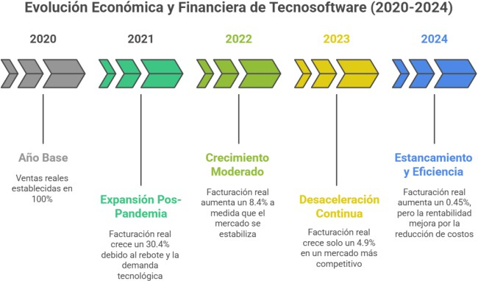
Fuente: Elaboración propia

Evolución económica y financiera

Desde una perspectiva real (ajustada por IPC), la evolución de las ventas de Tecnosoftware entre 2020 y 2024 muestra un patrón de fuerte expansión inicial seguida de una desaceleración progresiva. Tomando 2020 como año base (100 %), en 2021 la facturación real crece un 30,4 %, reflejando el rebote pospandemia, la aceleración de la demanda de soluciones tecnológicas y la capacidad de la empresa para captar ese impulso. A partir de 2022, el crecimiento se modera: la facturación real aumenta un 8,4 % (2022), un 4,9 % en 2023 y apenas un 0,45 % en 2024. Este recorrido indica que, si bien la compañía continúa expandiéndose, el ritmo de crecimiento real se va reduciendo, en un contexto de mercado más competitivo y de cierta estabilización de precios. En otras palabras, la “curva de expansión” se aplana: la empresa vende más, pero cada año le resulta más difícil crecer por encima de la inflación.
Sin embargo, el análisis contable del ejercicio 2024 destaca que, aun con este estancamiento relativo de las ventas reales, la firma obtiene un resultado final significativamente superior al de los períodos anteriores. Ello se explica por una reducción relevante de costos y por una mejor asignación y distribución de recursos, que permiten cumplir holgadamente los objetivos de rentabilidad y reforzar la confianza de accionistas, clientes y colaboradores.
En síntesis, la empresa pasa de una etapa de crecimiento extensivo basado en volumen a una etapa donde el foco se desplaza hacia la eficiencia y la mejora de márgenes.

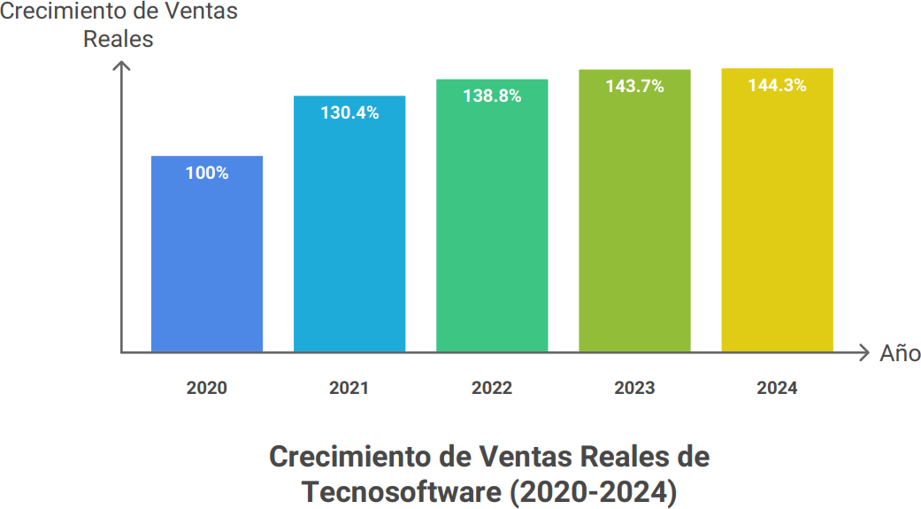
Fuente: Elaboración propia

Estructura organizacional y modelo de gobierno

El modelo organizacional se apoya en un directorio familiar conformado por cuatro accionistas (Verónica, Laura, Pablo y Aníbal Bidone), donde Laura lidera la vertiente Comercial y Verónica la de Operaciones. El resto del esquema se estructura sobre tres vértices clave: Gerencia de Servicios Digitales (Antonio Carnuccio), Gerencia Administrativa–Financiera (Santiago Purriños) y Gerencia de Gestión de Talentos (Soledad Flores).
Con menos de una decena de niveles jerárquicos y gastos de administración en torno al 7 % de las ventas —aproximadamente cinco puntos por debajo del promedio sectorial— la empresa opera con un diseño organizacional “liviano”, que favorece la agilidad para escalar células ágiles sin sobredimensionar costos fijos. Esta estructura constituye un activo relevante a la luz de los enfoques de Lean Thinking y Humanocracy, al limitar la burocracia y acercar la toma de decisiones a los equipos que generan valor.

Capital humano y modelo híbrido

En términos de dotación, Tecnosoftware experimentó un crecimiento cercano al 70 % en cuatro ejercicios, acompañado por programas de People Care que mantuvieron la rotación por debajo del 12 % anual, según el balance 2023. La encuesta aplicada a los colaboradores muestra que el modelo híbrido de trabajo alcanza la valoración más alta de los tres ejes analizados, con un puntaje promedio de 3,89 sobre 5 (77,9 % de satisfacción), percibiéndose como una ventaja competitiva que combina eficiencia y bienestar.
Las entrevistas de RRHH y recruiting refuerzan esta lectura: la flexibilidad no se asocia a pérdida de control, sino a un incremento de la productividad y del compromiso, en línea con los planteos de Humanocracy sobre la sustitución de la supervisión rígida por la confianza y la autonomía. En este sentido, la cultura organizacional aparece como un componente crítico del desempeño: los relatos destacan la empatía, la cohesión y el aprendizaje constante como rasgos distintivos del estilo de liderazgo y del clima interno.

Perfil comercial y orientación de mercado

Desde el punto de vista del posicionamiento, Tecnosoftware se consolidó durante el período como una empresa local de alto crecimiento real, con foco principal en el mercado argentino. La participación exportadora, que en 2021 superaba el 3 % de las ventas, cayó por debajo del 1 % en 2024, en línea con la apreciación cambiaria y con la decisión estratégica de fortalecer cuentas locales, a punto tal que los derechos de exportación registrados fueron nulos entre 2022 y 2024. El relevamiento cuantitativo y cualitativo muestra que el eje de gestión comercial y vínculo con clientes obtiene un puntaje promedio de 3,54 sobre 5 (70,8 %), reflejando una percepción mayoritariamente positiva, pero con mayor margen de mejora relativa respecto de los otros dos ejes. Las acciones de networking, eventos de relacionamiento y comunicación digital —como los “Afters Cerveceros” y los “Encuentros con Martín Jaite”— contribuyeron a sostener la cercanía relacional y la confianza durante la pandemia y la pospandemia, favoreciendo una transición desde un modelo transaccional hacia un enfoque de marketing relacional.
Al mismo tiempo, los participantes señalan como oportunidad la integración de métricas comerciales más robustas y el aprovechamiento pleno de las herramientas de Business Intelligence para la toma de decisiones, lo que se alinea con los OKRs 2024–2025 orientados a formalizar el uso de BI y a reforzar la trazabilidad del pipeline comercial.
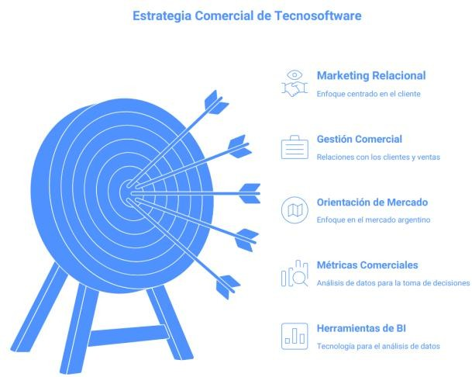
Fuente: Elaboración propia

Síntesis del diagnóstico global
En síntesis, el período 2020–2025 muestra a Tecnosoftware como una organización en proceso de maduración, que logró no solo adaptarse a un contexto desafiante, sino también capitalizarlo para crecer y transformarse. La empresa evolucionó desde un modelo impulsado por la demanda pospandemia hacia un enfoque más estructurado, donde la eficiencia operativa, la cultura organizacional y la generación de valor comienzan a consolidarse como pilares de su competitividad.
Los resultados evidencian avances significativos en los tres ejes analizados: la transformación digital permitió optimizar procesos y fortalecer la toma de decisiones basada en datos; el modelo híbrido se consolidó como una ventaja competitiva en la gestión del talento; y el vínculo con los clientes evolucionó hacia un enfoque más relacional. No obstante, este crecimiento también expone desafíos vinculados a la formalización de procesos, el desarrollo del liderazgo intermedio y la profundización del uso de herramientas analíticas, necesarios para sostener la evolución alcanzada.
En este sentido, Tecnosoftware se encuentra en un punto de inflexión, donde el principal desafío ya no es adaptarse, sino escalar y sostener sus capacidades en el tiempo, logrando articular de manera coherente estrategia, cultura y ejecución en un entorno cada vez más competitivo.

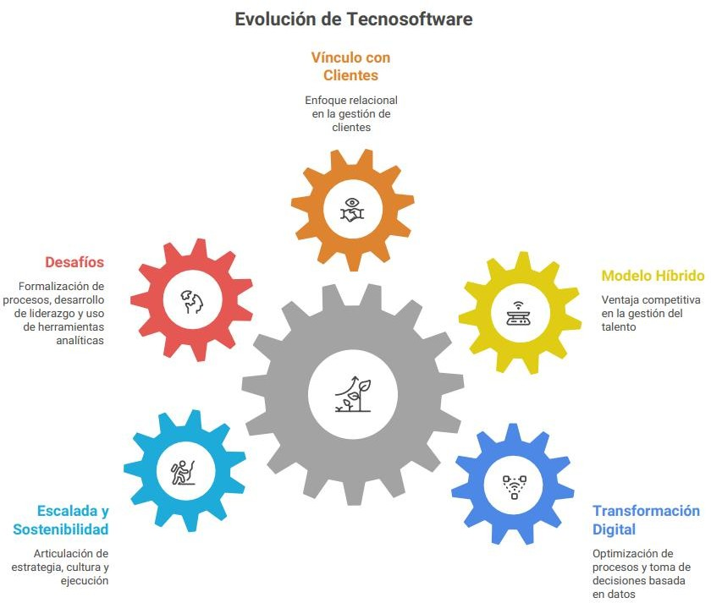

Fuente: Elaboración propia

CAPITULO 7: ANALISIS DE ALTERNATIVAS Y SELECCIÓN DE SOLUCION DE ACUERDO AL DIAGNOSTICO

El diagnóstico del capítulo 6 mostró que Tecnosoftware necesitaba pasar de una lógica de gestión basada en “esfuerzos dispersos” y resultados financieros agregados, a un modelo de alineación estratégica con indicadores claros, trazables y compartidos entre Dirección, mandos medios y equipos.
En ese contexto, la empresa se planteó una pregunta central:
¿Qué sistema de gestión de objetivos y resultados le permitiría mantener agilidad, evitar burocracia y, al mismo tiempo, mejorar el foco, la priorización y la coordinación entre áreas?
Antes de adoptar el enfoque de Objectives and Key Results (OKRs), Tecnosoftware analizó distintas alternativas de gestión del desempeño organizacional, que aquí se reconstruyen alguno de ellos que mantienen la coherencia con las prácticas habituales de empresas de servicios de similar tamaño:

    - Balanced Scorecard (BSC) de Kaplan y Norton
    - Sistema de dashboards y KPIs funcionales
    - Relevamiento tradicional y planificación anual “clásica”
    - Gestión por objetivos (MBO) vinculada a evaluaciones de desempeño

Sobre esta base, el presente capítulo describe cada alternativa, la evalúa frente al diagnóstico y fundamenta la elección final de OKRs como solución prioritaria.

Criterios utilizados para comparar las alternativas

Para evitar una comparación meramente intuitiva, Tecnosoftware consideró cinco criterios:
    - Alineación estratégica: Capacidad del sistema para conectar la visión de la empresa con objetivos concretos de áreas y equipos.
    - Agilidad y frecuencia de revisión: Facilidad para ajustar objetivos y métricas en ciclos cortos (trimestrales) en un entorno volátil.
    - Simplicidad y adopción cultural: Nivel de comprensión por parte de líderes y equipos; riesgo de burocratización o de “sistema que nadie mira”.

    - Capacidad de aprendizaje y foco en mejora continua: Medida en que el sistema promueve retrospectivas, aprendizajes y experimentación, no solo control.
    - Esfuerzo de implementación: Recursos, tiempo y capacidades requeridas para diseñar, desplegar y sostener el sistema.

Alternativa 1: Balanced Scorecard

El Balanced Scorecard (Kaplan y Norton) propone gestionar la estrategia a través de cuatro perspectivas: financiera, clientes, procesos internos y aprendizaje/crecimiento, traduciendo la visión en objetivos, indicadores, metas e iniciativas en cada una de ellas.
Ventajas para Tecnosoftware:
- Alta alineación estratégica: permite conectar la visión de crecimiento y calidad de servicio con indicadores de rentabilidad, satisfacción de clientes y desarrollo de capacidades internas.
- En línea con el enfoque de marketing holístico propuesto por Kotler y Keller (2012), al considerar no solo resultados financieros sino también clientes, procesos y aprendizaje.
- Fortalece la disciplina de definir indicadores clave por perspectiva, evitando mirar solo facturación y margen.

Limitaciones detectadas:
- Complejidad de diseño: para una empresa del tamaño de Tecnosoftware, la construcción de un BSC completo implicaría un trabajo intensivo de mapeo estratégico, documentación y gobernanza de indicadores que podría tensionar la estructura liviana y ágil identificada en el diagnóstico.
- Riesgo de que el BSC se convierta en un artefacto estático revisado una vez al año, poco compatible con un entorno donde las oportunidades comerciales y los proyectos tecnológicos cambian trimestre a trimestre.
- Requiere una estructura formal de control (comités, reportes periódicos, procesos de revisión) que puede chocar con la cultura de baja burocracia y alto grado de confianza que caracteriza a Tecnosoftware.

En síntesis, el BSC muestra alta potencia conceptual, pero corre el riesgo de introducir un nivel de formalización excesivo respecto de la escala y cultura de la empresa.

Alternativa 2: Sistema de dashboards y KPIs funcionales

La segunda alternativa consistía en profundizar el camino ya iniciado: desarrollar dashboards de Business Intelligence y KPIs específicos para cada área (Comercial, Operaciones, People, Finanzas), apoyados en las capacidades de datos de la compañía.
Ventajas para Tecnosoftware:
- Alta flexibilidad: cada área puede diseñar sus propios indicadores relevantes (pipeline comercial, horas facturables vs. no facturables, rotación, satisfacción interna, etc.).
- Se apoya en competencias ya existentes en BI y analítica, evitando grandes cambios de paradigma.
- Herramienta ideal para mejorar la visibilidad operativa y la toma de decisiones tácticas, en línea con la importancia de medir valor y rendimiento del marketing que subrayan Kotler y Keller (2012).

Limitaciones detectadas:
- Los dashboards no son, por sí solos, un sistema de gestión de la estrategia: muestran “qué pasa”, pero no definen “qué queremos lograr” ni “qué priorizamos” como organización.
- Riesgo de fragmentación: cada área puede optimizar sus propios KPIs sin alinearlos con objetivos comunes, generando “islas de métricas”.
- Falta de un mecanismo explícito de aprendizaje y revisión periódica de objetivos: se ven números, pero no necesariamente se sostienen conversaciones estratégicas estructuradas.
En términos simples: mucha data, poca conversación estratégica. Muy útil como soporte de información, pero insuficiente como solución integradora.

Alternativa 3: Relevamiento tradicional y planificación anual “clásica”

La tercera alternativa consistía en mantener un esquema más tradicional: relevamientos puntuales (encuestas internas, entrevistas, focus groups) y, a partir de ellos, la definición de un plan anual con objetivos y acciones, revisado una vez al año.
Ventajas para Tecnosoftware:
- Coherente con la experiencia previa de la empresa: entrevistas, encuestas y reuniones de planificación son herramientas ya conocidas por los líderes.
- Menor complejidad técnica: no requiere nuevas metodologías sofisticadas, sino sistematizar prácticas ya existentes.
- Compatible con marcos de diagnóstico como el FODA y la planificación de marketing planteados por Kotler y Keller (2012).
Limitaciones detectadas:
- Baja frecuencia de revisión: en un entorno volátil, revisar objetivos una vez al año resulta insuficiente; el diagnóstico del período 2020–2025 mostró cambios relevantes incluso dentro del mismo ejercicio.
- Riesgo de que el plan anual se convierta en un documento “ritual”, poco utilizado en la gestión cotidiana, sin indicadores numéricos claros ni seguimiento sistemático.
- Dificultad para alinear a los equipos en torno a pocos objetivos prioritarios, especialmente en una organización con múltiples proyectos simultáneos.
En resumen, la planificación anual clásica tiene valor como ejercicio de reflexión, pero no garantiza la agilidad y disciplina de ejecución que Tecnosoftware buscaba.

Alternativa 4: Gestión por objetivos vinculada a desempeño

La cuarta alternativa era reforzar un modelo de Management by Objectives (MBO) clásico: establecer objetivos individuales y de área, generalmente anuales, vinculados a la evaluación de desempeño y, eventualmente, a componentes variables de remuneración.
Ventajas para Tecnosoftware:
- Modelo ampliamente difundido en la literatura de management y en prácticas corporativas: fácil de comunicar.

- Permite vincular objetivos de desempeño con evaluaciones y reconocimientos, reforzando la lógica de meritocracia.
- Puede integrarse con los sistemas de RRHH ya existentes (evaluaciones de desempeño periódicas).
Limitaciones detectadas:
- Fuerte foco en objetivos individuales, con riesgo de desalineación respecto de las prioridades globales de la organización.
- Ciclos generalmente anuales, poco adaptables a cambios de contexto y a la lógica de proyectos de Tecnosoftware.
- Potencial tensión con la cultura de colaboración y trabajo en equipo destacada en el diagnóstico: si se enfatiza demasiado el logro individual, puede erosionar la cooperación y el aprendizaje compartido.
En otras palabras, la MBO podía reforzar la responsabilidad individual, pero no garantizaba la alineación transversal ni la agilidad deseadas.

Razones para la elección de OKRs

Frente a estas alternativas, Tecnosoftware optó por avanzar con el enfoque de OKRs (Objectives and Key Results), por varias razones consistentes con el diagnóstico y con los marcos teóricos adoptados en la tesis:
    - Alineación estratégica simple y visible
      - Los OKRs permiten expresar la estrategia en un lenguaje comprensible: pocos Objetivos cualitativos que marcan la dirección, acompañados por Resultados Clave cuantitativos que permiten medir avance.
      - Facilitan la alineación vertical (Dirección → áreas → equipos) y horizontal (entre áreas), evitando la fragmentación de KPIs funcionales aislados.
    - Agilidad y ciclos cortos
      - A diferencia de la planificación anual rígida o de la MBO tradicional, los OKRs se diseñan típicamente en ciclos trimestrales, lo que permite ajustar el foco según la evolución del contexto y de los clientes.

      - Esto es especialmente relevante en una empresa de tecnología y servicios, donde las oportunidades comerciales y los proyectos cambian rápidamente.
    - Compatibilidad con la cultura y baja burocracia
      - El método OKR puede implementarse con una estructura relativamente liviana: reuniones de definición y revisión periódica, sin necesidad de crear capas adicionales de control.
      - Esto es coherente con una organización que, según el diagnóstico, valora la confianza, la autonomía y la colaboración, en línea con los planteos sobre humanocracia.
    - Complementariedad con dashboards y BI
      - Los OKRs no reemplazan los dashboards, sino que les dan sentido: los Resultados Clave se apoyan en métricas ya disponibles (ventas, márgenes, satisfacción, rotación, etc.), pero las conectan con objetivos estratégicos concretos.
      - De esta manera, la empresa evita caer en la paradoja de “tener muchos datos, pero poca claridad sobre qué es éxito”.
    - Enfoque en aprendizaje y mejora continua
      - El ciclo OKR incorpora, por diseño, instancias de revisión y reflexión (qué se logró, qué no, por qué, qué aprendimos).
      - Este componente de aprendizaje está alineado con la importancia que Kotler y Keller (2012) dan al control del marketing y la retroalimentación, y con los marcos de Lean Thinking orientados a la mejora continua.

Síntesis del análisis y decisión

El análisis comparativo de los sistemas de gestión de objetivos permite evidenciar que cada modelo responde a lógicas organizacionales y contextos específicos. El Balanced Scorecard aporta una visión integral y estructurada de la estrategia, pero su rigidez y complejidad dificultan su adaptación en entornos de alta volatilidad. Por su parte, los dashboards y KPIs funcionales ofrecen visibilidad operativa y capacidad de monitoreo en tiempo real, aunque carecen de un marco integrador que articule dichos indicadores con los objetivos estratégicos de la organización. En tanto, la planificación tradicional anual resulta adecuada en escenarios estables, pero evidencia

limitaciones significativas frente a contextos dinámicos, donde la necesidad de ajuste continuo es crítica. Finalmente, el enfoque de Management by Objectives (MBO) fortalece la responsabilidad individual y la orientación a resultados, aunque tiende a reforzar estructuras fragmentadas, con menor capacidad de alineación transversal.

En este contexto, y considerando las particularidades del período pospandemia, caracterizado por un entorno de negocios dinámico, incierto y altamente competitivo, se observa que ninguno de los modelos analizados logra, de manera aislada, dar respuesta integral a las nuevas demandas organizacionales. Tal como señalan Womack y Jones en el enfoque de pensamiento lean, la generación de valor requiere no sólo eficiencia operativa, sino también capacidad de adaptación continua y eliminación de rigideces innecesarias. En línea con ello, los modelos tradicionales presentan dificultades para sostener dinámicas de mejora continua en ciclos cortos, limitando la capacidad de respuesta organizacional.
Asimismo, desde la perspectiva de la gestión organizacional contemporánea, autores como Humanocracy destacan la necesidad de evolucionar hacia modelos más flexibles, descentralizados y centrados en las personas, que potencien la autonomía, la innovación y la colaboración.
Esta visión resulta especialmente relevante en organizaciones intensivas en conocimiento como Tecnosoftware, donde el capital humano constituye un factor crítico de competitividad.
En este marco, la adopción del modelo OKR (Objectives and Key Results) emerge como una alternativa superadora, al integrar de manera efectiva tres dimensiones clave: alineación estratégica, agilidad organizacional y foco en resultados medibles.
A diferencia de los sistemas tradicionales, los OKRs permiten traducir la estrategia en objetivos concretos y dinámicos, promoviendo ciclos de planificación y seguimiento más cortos, lo que facilita la adaptación continua frente a cambios del entorno. Asimismo, favorecen la transparencia y la alineación transversal entre áreas, reduciendo la fragmentación organizacional y fortaleciendo la colaboración.

En el caso de Tecnosoftware, la implementación de OKRs no sólo permitió mejorar la ejecución estratégica, sino también consolidar los tres vectores analizados en la presente investigación — transformación digital, rediseño del modelo híbrido de trabajo y fortalecimiento del vínculo comercial—, articulándolos en un sistema de gestión coherente y orientado a resultados. De este

modo, los OKRs se constituyen no sólo como una herramienta de seguimiento, sino como un verdadero facilitador del cambio organizacional, contribuyendo a sostener la competitividad de la empresa en un contexto de transformación acelerada.

Cuadro Comparativo

Sistema de gestión | Enfoque principal | Ventajas | Limitaciones | Aplicación en Tecnosoftware  (ejemplo) | Adecuación al contexto pospandemia
Balanced Scorecard (BSC) | Alineación estratégica integral (finanzas, clientes, procesos, aprendizaje) | Visión holística del negocio; fuerte alineación estratégica; permite vincular indicadores con estrategia | Complejidad de  diseño e  implementación; baja flexibilidad; seguimiento lento | Definición de objetivos financieros (rentabilidad), clientes (satisfacción), procesos (eficiencia) y aprendizaje (capacitación digital) | Media: sólido, pero poco ágil frente a cambios rápidos
Dashboards y KPIs funcionales | Medición operativa por áreas | Simplicidad; visibilidad de métricas en tiempo real; fácil implementación | Falta de alineación estratégica; visión fragmentada; riesgo de “gestionar por indicadores aislados” | KPIs comerciales (leads, conversión), RRHH (rotación), operaciones (SLA, bugs) | Media-baja: útil para control, pero  insuficiente para direccionamiento estratégico
Planificación  tradicional anual | Planificación estratégica con revisión periódica | Orden y claridad inicial; útil para entornos estables; facilita la asignación de recursos | Rigidez; baja  capacidad de adaptación; seguimiento poco frecuente | Plan anual con objetivos comerciales, culturales y tecnológicos, revisado semestralmente | Baja: poco compatible con entornos dinámicos y de alta incertidumbre
MBO  (Management by Objectives) | Cumplimiento de objetivos individuales vinculados al desempeño | Claridad de metas individuales; alineación con  evaluación de desempeño; foco en resultados | Escasa colaboración transversal; riesgo de silos; limitada visión estratégica global | Objetivos individuales por área (ventas, entregas, RRHH) con evaluación anual | Media: mejora accountability, pero no fomenta agilidad organizacional
OKRs (modelo adoptado) | Alineación estratégica ágil con foco en resultados medibles | Alta claridad y foco; alineación transversal; ciclos cortos; adaptabilidad; fomenta cultura colaborativa | Requiere cambio cultural; disciplina en seguimiento; madurez organizacional | Objetivos estratégicos trimestrales vinculados a transformación digital, modelo  híbrido y  crecimiento comercial | Alta: altamente compatible con entornos dinámicos y de transformación
Fuente: Elaboración propia

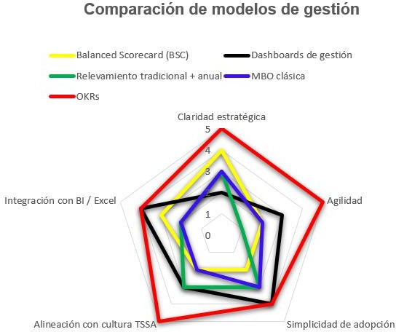

Fuente: Elaboración propia

En conclusión, el análisis de alternativas mostró que: Gráfico: Escala 1–5 (1 = muy bajo, 5 = muy alto)

CAPITULO 8: DESARROLLO DE LA SOLUCION PROPUESTA/ PROCESOS Y RECURSOS (MODELO DE OPERACIONES)

Modelo de Operaciones basado en OKRs: visión general

El Modelo de Operaciones basado en OKRs implementado en Tecnosoftware se configura como un sistema de gestión integral que articula la estrategia con la ejecución operativa y el aprendizaje organizacional. A diferencia de los enfoques tradicionales, no se limita a la medición de resultados, sino que incorpora una lógica dinámica de planificación, seguimiento y ajuste continuo.
Este modelo permite traducir los lineamientos estratégicos definidos —transformación digital, rediseño del modelo híbrido de trabajo y fortalecimiento del vínculo comercial— en objetivos concretos y medibles, alineando a las distintas áreas de la organización en torno a prioridades comunes.

En este sentido, el valor del modelo no reside exclusivamente en el grado de cumplimiento de los Key Results, sino en su capacidad para:

    - sostener una cadencia de gestión consistente;
    - facilitar la toma de decisiones basada en evidencia;
    - promover la alineación transversal entre áreas;
    - y generar aprendizaje organizacional en ciclos cortos.

De este modo, el modelo de operaciones basado en OKRs se posiciona como un habilitador clave de la adaptabilidad organizacional en contextos dinámicos.

Criterios de éxito del modelo
Para evaluar el desempeño del modelo, se propone un enfoque de medición en tres dimensiones complementarias:

- Resultados (Outcomes)
Refiere al cumplimiento cuantitativo de los objetivos definidos. Durante 2025, el cumplimiento trimestral se ubicó por encima del umbral mínimo esperado (≥80%), alcanzando niveles de 91,75% (Q1), 94,17% (Q2), 87,27% (Q3) y 90,10% (Q4).

- Adopción (Usage)
Mide el grado de utilización efectiva del sistema en la organización, considerando la realización de rituales, actualización de tableros y participación inter-áreas. Sin adopción, el modelo pierde capacidad de gestión y se transforma en un instrumento meramente declarativo.

- Gobernanza (Decisioning)
Evalúa la capacidad del sistema para gestionar bloqueos, dependencias y re-priorizaciones, asegurando que la planificación se mantenga alineada con la capacidad real de ejecución.

Tabla 1. – Indicadores de salud del sistema OKR (propuestos)

Dimensión | Indicador | Definición operativa | Frecuencia | Fuente sugerida | Meta recomendada
Adopción | % check-ins realizados | Check-ins realizados / check-ins planificados | Mensual | Minutas + calendario | ≥90%
Adopción | % tableros  actualizados en fecha | Áreas con  actualización en término / total áreas | Mensual | Excel/SharePoint/Teams | ≥85%
Adopción | Participación inter-áreas | # de OKRs con área colaboradora activa (con tareas) | Trimestral | Tablero + backlog | Tendencia creciente
Gobernanza | # bloqueos críticos abiertos/cerrados | Bloqueos críticos identificados vs resueltos | Mensual | Registro de  impedimentos | Cierre ≥70% mes

Dimensión | Indicador | Definición operativa | Frecuencia | Fuente sugerida | Meta recomendada
Gobernanza | Tiempo medio de resolución de bloqueos | Días desde alta de bloqueo hasta cierre | Mensual | Registro de  impedimentos | Tendencia decreciente
Gobernanza | % re-priorizaciones justificadas | Cambios de prioridad con racionalidad documentada | Trimestral | Acta trimestral | 100%  documentado
Resultados | Cumplimiento trimestral OKR | Cumplimiento / Ideal por trimestre | Trimestral | Tablero OKR 2025 | ≥80%
Resultados | Avance por Objetivo Estratégico | % cumplimiento por OB | Trimestral | Tablero OKR 2025 | ≥80% (salvo aspiracionales)
Fuente: Elaboración propia

Calibración de ambición: OKRs “committed” vs “aspirational”

El análisis de los resultados 2025 evidencia un alto nivel de cumplimiento, con varios objetivos alcanzando el 100%. Este comportamiento responde a una estrategia deliberada de consolidación operativa, priorizando OKRs de tipo committed orientados a asegurar disciplina de ejecución en el contexto pospandemia.
Como evolución del modelo, se propone para futuros ciclos un esquema balanceado:
- 70% OKRs committed
- 30% OKRs aspiracionales
Este enfoque permite combinar estabilidad operativa con capacidad de innovación y crecimiento.

Proceso del modelo: ciclo OKR end-to-end

El modelo se estructura en un ciclo iterativo de cinco etapas, basado en principios de mejora continua:
- Definición y alineación (Plan)
Se establecen los objetivos y Key Results del período, asegurando coherencia con la estrategia y claridad en su formulación (responsables, métricas y fuentes de evidencia).
- Planificación operativa (Plan → Do)

Cada KR se traduce en iniciativas concretas, identificando esfuerzos, dependencias y recursos necesarios.
- Ejecución y seguimiento (Do → Check)
Se desarrollan las iniciativas y se monitorea el avance mediante instancias periódicas de seguimiento.
- Revisión y re-priorización (Check → Act)
Se analizan desvíos y se ajustan prioridades en función de la capacidad disponible y cambios del entorno.
- Cierre y aprendizaje (Act)
Se consolidan resultados, se documentan aprendizajes y se identifican prácticas a estandarizar.

Recursos del modelo de operaciones

El funcionamiento del modelo requiere una estructura clara de roles:
    - Dirección: define prioridades estratégicas
    - Owners: responsables de objetivos y resultados
    - Calidad: asegura metodología y trazabilidad
    - SDT: lidera implementación operativa
    - Comercial: gestiona objetivos de negocio
    - People Care: impulsa objetivos de talento
    - BI/Analítica: soporta medición y reporting

Asimismo, el modelo se apoya en herramientas como:
    - SharePoint (repositorio)
    - Power BI (analítica)
    - Redmine (gestión operativa)
    - CRM (gestión comercial)
    - Avature (gestión de recruiting)
    - Humand (gestión para el talento)
    - Tango (gestión administrativa contable)

Esta arquitectura garantiza trazabilidad, transparencia y replicabilidad del sistema.

- Seguimiento del modelo
Check-in mensual: Instancia operativa breve orientada a: monitorear avances; identificar bloqueos y definir acciones correctivas. Cada área sube a Teams (espacio común creado para compartir eta información) basada en evidencia que se va concretando con esta periodicidad.
Revisión trimestral: Espacio de evaluación estratégica, en este caso es presencial donde se analizan resultados; validan capacidades; re-priorizan iniciativas.
Cierre de ciclo: Permite consolidar resultados y capturar aprendizajes para el siguiente período.

Evidencia empírica: aplicación en Tecnosoftware

A efectos de evidenciar la aplicación concreta del modelo, se presenta una matriz de trazabilidad que vincula los objetivos estratégicos con sus respectivos Key Results, responsables, fuentes de evidencia y nivel de cumplimiento.

Tabla 2 – Matriz de trazabilidad
A continuación, detallo una selección representativa.

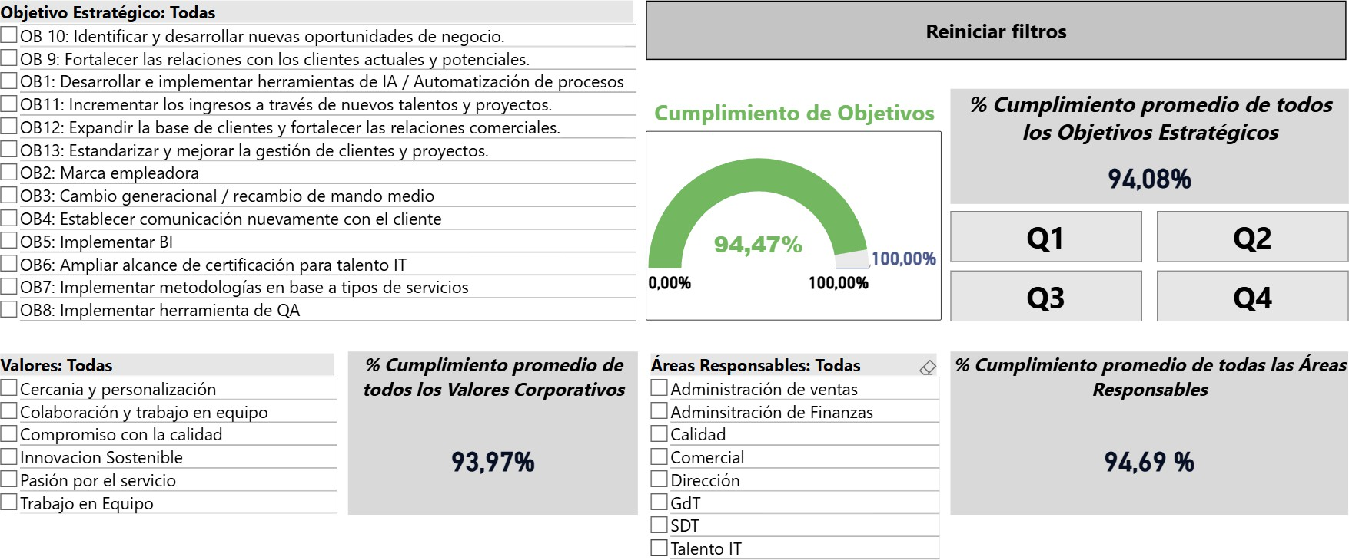

Fuente: Elaboración propia

Eje estratégico | OB (objetivo estratégico) | Iniciativas / KRs clave (selección) | Evidencia / fuente | Owner | Cumplimiento OB 2025
Gestión comercial y  vínculo con clientes | OB 10:  Identificar y desarrollar nuevas oportunidades de negocio. | - KR101: Propuestas presentadas a clientes y prospectos (p.ej. innovaciones/servicios).• KR102: Participación en espacios/eventos para generar oportunidades (y seguimiento). | - SharePoint (OKRs)• Documento formal | Comercial | 87.5%
Gestión comercial y  vínculo con clientes | OB 9: Fortalecer las relaciones con los clientes actuales y potenciales. | - KR91: Definir y ejecutar acciones concretas de relacionamiento con clientes actuales y potenciales. | - Documento formal• SharePoint (OKRs) | Comercial | 86.0%
Gestión comercial y  vínculo con clientes | OB11:  Incrementar los ingresos a través de nuevos talentos y proyectos. | - KR111: Impulsar oportunidades con nuevos talentos / nuevos proyectos.• KR112: Seguimiento de iniciativas de crecimiento vinculadas a  staffing/proyectos.• KR113: Avances comerciales con soporte de  delivery/operación.• KR114: Resultados de iniciativas de crecimiento (trimestre). | - CRM• SharePoint (OKRs)• Documento formal | Comercial | 98.1%
Gestión comercial y  vínculo con clientes | OB12: Expandir la base de  clientes y  fortalecer las relaciones comerciales. | - KR121:  Homologar/transformar al menos 2 clientes “reactivados” (sin facturación  ≥6 meses).• KR122: Revisar/negociar condiciones y analizar rentabilidad de clientes. | - CRM• Documento formal | Comercial | 100.0%
Excelencia operativa y calidad | OB13:  Estandarizar y mejorar la  gestión de  clientes y proyectos. | - KR131: Estandarizar prácticas de  seguimiento/gestión en clientes y proyectos.• KR132: Mejorar consistencia de reportes/seguimiento hacia clientes.• KR133: Consolidar lineamientos operativos y su adopción.• KR134: Evidenciar mejoras en trazabilidad/gestión. | - SharePoint (OKRs)• Tablero / dashboard• Documento formal | SDT | 98.1%

Eje estratégico | OB (objetivo estratégico) | Iniciativas / KRs clave (selección) | Evidencia / fuente | Owner | Cumplimiento OB 2025
Transformación digital y  analítica | OB1:  Desarrollar e implementar herramientas de IA /  Automatización de procesos | - KR0115: Generar informe de vencimiento de contratos en Power BI.• KR11: Identificar y priorizar 3 áreas/proyectos para implementar IA.• KR12: Capacitar al 80% del equipo (SDT) en herramientas de IA.• KR14: Definir y medir eficiencia para identificar mejoras (métricas).• KR013: Taller/entrenamiento para mandos medios en uso cotidiano de herramientas. | - Power BI• SharePoint (OKRs)• Evidencia de taller• Documento formal | SDT | 99.4%
Personas, cultura y liderazgo | OB2: Marca empleadora | - KR24: Mejorar (en un 20%) el indicador de marca empleadora/atracción (según métrica definida).• KR23: Medir el desempeño y resultados de acciones (definir medición).• KR21: Acciones para fortalecer presencia y posicionamiento como empleador.• KR22: Contenidos/campañas de marca empleadora (ejecución).• KR25: Plan de acciones y evidencia de implementación. | - SharePoint (OKRs)• Documento formal• Tablero / dashboard | People Care | 97.0%
Personas, cultura y liderazgo | OB3: Cambio generacional / recambio de mando medio | - KR31: Identificar posiciones/roles objetivo para recambio y plan de transición.• KR32: Implementar acciones de desarrollo/sucesión (seguimiento).• KR33: Formalizar roles/responsabilidades (y comunicación).• KR34: Medir avances del recambio (indicadores). | - SharePoint (OKRs)• Documento formal• Tablero / dashboard | Dirección | 83.9%
Gestión comercial y  vínculo con clientes | OB4: Establecer comunicación nuevamente con el cliente | - KR41: Implementar un plan de comunicación y aumentar frecuencia de contacto  +30%.• KR42: Lograr 80% | - Encuesta de satisfacción• SharePoint (OKRs) | GdT | 100.0%

Eje estratégico | OB (objetivo estratégico) | Iniciativas / KRs clave (selección) | Evidencia / fuente | Owner | Cumplimiento OB 2025
 |  | de satisfacción con el nuevo canal.
Transformación digital y  analítica | OB5:  Implementar BI | - KR51: Definir métricas y fuentes para BI (modelo de datos/reportes).• KR52: Construir tableros para seguimiento (por  área/proceso).• KR53: Automatizar reportes y asegurar actualización periódica.• KR54: Adopción de tableros por usuarios clave (uso). | - Power BI• SharePoint (OKRs)• Tablero / dashboard | BI | 94.4%
Personas, cultura y liderazgo | OB6: Ampliar alcance de certificación para talento IT | - KR61: Mejorar uso de estados de tareas/búsquedas en Redmine (Talento IT). • KR62: Formalizar metodología y  medición/seguimiento del servicio Talento IT. • KR63: Aprobar auditoría de certificación 2025 con nuevo alcance. | - Redmine  (export/seguimiento)  - SharePoint (OKRs)• Evidencia de auditoría | Calidad, Talento IT | 100.0%
Excelencia operativa y calidad | OB7:  Implementar metodologías en base a tipos de servicios | - KR73: Aumentar 20% la satisfacción del cliente post-implementación (reprogramado a Q1 2026). • KR72: Implementar metodologías en proyectos y su medición (reprogramado a Q1 2026). • KR74: Finalizar reportes de servicios por tipo para cada cliente. • KR71: Documentar metodologías específicas para todos los servicios. • KR76: Definir política de uso de IA para toda la empresa. | - Encuesta de satisfacción• SharePoint (OKRs)• Documento formal | Calidad, SDT | 78.6%
Excelencia operativa y calidad | OB8:  Implementar herramienta de QA | - KR81: Definir proyectos donde se implementará la herramienta. • KR82: Implementar herramienta en proyectos seleccionados (ej.: Numa 2 y Urbano). • KR83: | - SharePoint (OKRs)• Tablero / dashboard• Documento formal | SDT | 100.0%

Eje estratégico | OB (objetivo estratégico) | Iniciativas / KRs clave (selección) | Evidencia / fuente | Owner | Cumplimiento OB 2025
 |  | Reducir 30% defectos críticos detectados en UAT.
Fuente: Elaboración propia

Los resultados obtenidos durante 2025 evidencian un alto nivel de desempeño, particularmente en objetivos vinculados a transformación digital, gestión comercial y cultura organizacional.

No obstante, se identifican brechas relevantes, como el caso del objetivo OB7 (“Implementar metodologías según tipo de servicio”), cuyo nivel de cumplimiento (78,6%) se ubicó por debajo del umbral esperado.
Esta situación no debe interpretarse como un desvío aislado, sino como evidencia de una problemática estructural: la heterogeneidad operativa propia de las empresas de servicios, que dificulta la estandarización.

Este hallazgo se alinea con los principios del pensamiento lean, donde la reducción de la variabilidad resulta clave para mejorar la eficiencia y la calidad.

En este sentido, el modelo OKR no solo permite medir resultados, sino también identificar áreas críticas de mejora, fortaleciendo su rol como herramienta de aprendizaje organizacional.

A continuación, estos gráficos muestran de forma visual y más clara lo explicado anteriormente:

Semáforo ejecutivo OKrs 2025
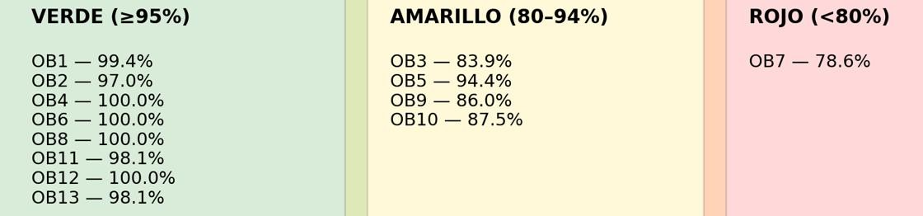

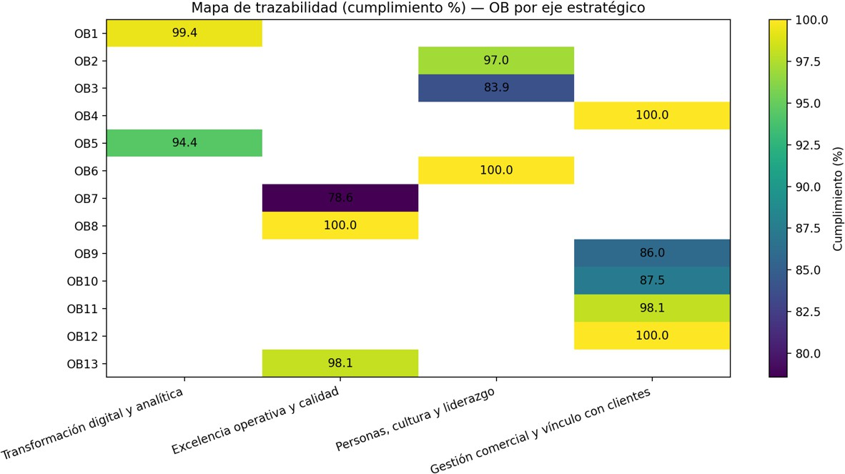

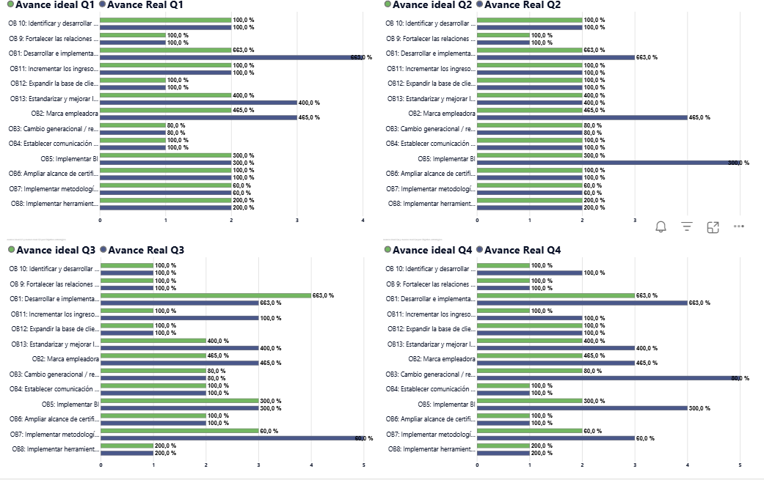
Fuente: Elaboración propia

Conclusiones del modelo operativo

En síntesis, el modelo de operaciones basado en OKRs implementado en Tecnosoftware demuestra ser una herramienta eficaz para traducir la estrategia en ejecución concreta, combinando alineación organizacional, seguimiento sistemático y capacidad de adaptación.
La evidencia empírica presentada confirma que la solución propuesta no se limita a una formulación teórica, sino que se materializa en un sistema gestionable, con objetivos claros, responsables definidos, fuentes de evidencia y mecanismos de seguimiento periódico.
Asimismo, el modelo contribuye a integrar los tres vectores estratégicos analizados en la investigación, consolidando una lógica de gestión coherente con las demandas del contexto pospandemia.
Finalmente, su principal aporte radica en su capacidad para institucionalizar procesos de aprendizaje continuo, permitiendo a la organización no solo ejecutar su estrategia, sino también mejorarla de manera sistemática.

CAPITULO 9: CONCLUSIONES Y RECOMENDACIONES

Conclusiones

A partir del análisis organizacional, financiero y cultural desarrollado en los capítulos anteriores, puede concluirse que la hipótesis planteada al inicio del trabajo se sostiene: el plan de mejoras implementado por Tecnosoftware S.A. entre 2020 y 2025 contribuyó efectivamente a sostener su competitividad y capacidad adaptativa en el contexto pospandemia. Los estados contables evidencian una evolución favorable en valores reales a lo largo de todo el período —con un crecimiento interanual de 30,4% en 2021, 8,39% en 2022, 4,94% en 2023 y 0,45% en 2024, ajustado por inflación—, lo que refleja no solo la capacidad de adaptación de la empresa, sino también la consolidación de prácticas de gestión que favorecieron la eficiencia operativa y la generación de valor de manera sostenida. A esto se suman la reducción de la rotación por debajo del promedio sectorial y la mejora en el índice de vínculo comercial (3,54/5). Si bien la desaceleración progresiva en las tasas de crecimiento hacia 2024 introduce una señal de alerta, no invalida el resultado general: sugiere, más bien, la necesidad de profundizar las iniciativas en curso para sostener la trayectoria de mejora en el mediano plazo.
Más allá del desempeño financiero, el análisis cualitativo permitió identificar tres vectores estratégicos que explican la resiliencia organizacional y la capacidad adaptativa de la empresa:

- Transformación digital orientada a procesos y eficiencia operativa. Tecnosoftware logró consolidar su posicionamiento como empresa de servicios tecnológicos mediante la adopción continua de nuevas herramientas, metodologías ágiles y soluciones digitales que optimizan la gestión de proyectos y la calidad de los servicios brindados. Este enfoque coincide con los principios del pensamiento Lean, que promueve la eliminación de desperdicios y la generación de valor para el cliente mediante procesos más eficientes y flexibles.

- Evolución cultural y gestión del talento. El modelo organizacional de Tecnosoftware muestra características compatibles con enfoques contemporáneos de gestión organizacional que priorizan la autonomía, la colaboración y el desarrollo del talento. En línea con lo planteado por Hamel, las

organizaciones que logran liberar el potencial creativo de las personas son las que mejor se adaptan a entornos dinámicos y competitivos.
Las iniciativas internas vinculadas al bienestar, el aprendizaje continuo y el reconocimiento del desempeño contribuyeron a fortalecer el compromiso del equipo y a sostener niveles de rotación inferiores al promedio del sector.

- Implementación de sistemas de gestión basados en objetivos. La adopción del modelo OKR permitió a la empresa mejorar la alineación entre los objetivos estratégicos y las acciones operativas, generando mayor claridad en las prioridades organizacionales. Este enfoque facilitó la implementación de iniciativas vinculadas a inteligencia artificial, business intelligence, certificaciones técnicas y fortalecimiento de la marca empleadora.

En conjunto, estos elementos permitieron que Tecnosoftware desarrollara un modelo organizacional caracterizado por la adaptabilidad, la innovación continua y la orientación al cliente, factores clave para sostener la competitividad en el sector tecnológico.

Asimismo, el estudio confirma que las organizaciones tecnológicas que combinan estrategia, cultura organizacional y herramientas de gestión modernas poseen mayores probabilidades de responder eficazmente a contextos de alta incertidumbre.

Recomendaciones

En función de los resultados obtenidos y del análisis estratégico realizado, se proponen las siguientes recomendaciones orientadas a fortalecer la competitividad futura de Tecnosoftware.

    - Consolidar el uso de OKR como sistema de gestión estratégica
Si bien la implementación de OKR ha demostrado resultados positivos, se recomienda profundizar su integración en todos los niveles de la organización. Para ello resulta conveniente:
      - consolidar ciclos trimestrales de planificación y revisión;
      - integrar los OKR con herramientas de Business Intelligence para el seguimiento de indicadores;

      - fortalecer la comunicación interna de objetivos estratégicos.
Esto permitirá reforzar la alineación entre estrategia, cultura organizacional y ejecución operativa.

    - Fortalecer la adopción de inteligencia artificial en los procesos internos
La evolución del sector tecnológico exige una incorporación progresiva de herramientas basadas en inteligencia artificial tanto en los servicios ofrecidos como en los procesos internos de la organización.
En este sentido, se recomienda:
      - ampliar los proyectos piloto de IA en áreas clave de desarrollo y testing;
      - capacitar de manera continua a los equipos en el uso de herramientas de IA;
      - explorar nuevas oportunidades de negocio basadas en automatización inteligente.
Estas iniciativas permitirán aumentar la productividad y generar nuevas propuestas de valor para los clientes.

    - Profundizar el modelo de cultura organizacional orientado a las personas
Uno de los principales activos competitivos de Tecnosoftware es su capital humano. Por lo tanto, se recomienda continuar fortaleciendo las políticas vinculadas con:
      - bienestar laboral y equilibrio vida-trabajo;
      - programas de reconocimiento y desarrollo profesional;
      - formación continua en habilidades técnicas y habilidades blandas.
Las organizaciones que logran combinar eficiencia operativa con entornos de trabajo motivadores poseen mayores niveles de innovación y compromiso.

    - Desarrollar un modelo de relacionamiento estratégico con clientes
El estudio evidencia la importancia de fortalecer el vínculo con los clientes como fuente de aprendizaje y generación de oportunidades comerciales.
En este sentido, se recomienda:
      - institucionalizar espacios periódicos de interacción con clientes clave;
      - implementar herramientas de medición sistemática de satisfacción;
      - promover iniciativas de co-innovación en proyectos estratégicos.

Este enfoque permitirá consolidar relaciones de largo plazo y generar nuevas oportunidades de negocio.

Reflexión final

La experiencia de Tecnosoftware demuestra que las organizaciones que logran combinar innovación tecnológica, cultura organizacional flexible y herramientas modernas de gestión poseen mayores capacidades para enfrentar escenarios de cambio.
La transformación vivida durante el período pospandemia no solo implicó una adaptación operativa, sino también una evolución organizacional que permitió fortalecer la resiliencia, mejorar la eficiencia y ampliar las oportunidades de crecimiento.
En este sentido, el caso analizado constituye un ejemplo de cómo las empresas tecnológicas pueden convertir contextos de crisis en oportunidades para reinventar sus procesos, potenciar su talento y consolidar su posicionamiento competitivo en el mercado.

Limitaciones de la investigación

Como en todo estudio de caso organizacional, la presente investigación presenta algunas limitaciones que deben ser consideradas al interpretar los resultados.
En primer lugar, el trabajo se centra en el análisis de una única organización —Tecnosoftware—lo cual implica que los resultados obtenidos no pueden generalizarse de manera automática a todo el sector de servicios tecnológicos. Sin embargo, el estudio permite identificar tendencias y prácticas de gestión relevantes que pueden resultar útiles como referencia para empresas de características similares.
En segundo lugar, parte de la información utilizada proviene de fuentes internas de la empresa, incluyendo entrevistas a miembros de la dirección, mandos medios y colaboradores, así como documentación institucional y datos financieros. Si bien esto permitió obtener una comprensión profunda del proceso de transformación organizacional, también implica que algunos análisis se basan en percepciones y experiencias de los propios actores involucrados.
Asimismo, el período analizado (2020-2025) coincide con un contexto excepcional marcado por la pandemia de COVID-19 y su posterior etapa de recuperación económica. Este escenario generó

condiciones particulares de transformación digital y reorganización del trabajo que podrían diferir de otros momentos del ciclo económico.
Finalmente, el estudio se concentra principalmente en los aspectos estratégicos, culturales y organizacionales de la transformación empresarial, dejando en un segundo plano el análisis técnico de las soluciones tecnológicas desarrolladas por la empresa.
A pesar de estas limitaciones, la investigación aporta evidencia relevante sobre cómo una organización del sector tecnológico logró adaptarse a un contexto de alta incertidumbre mediante cambios estratégicos, culturales y operativos.

Líneas futuras de investigación

A partir de los resultados obtenidos, se identifican diversas líneas de investigación que podrían profundizar o ampliar el análisis realizado en este trabajo.

Una primera línea de estudio consiste en analizar comparativamente otras empresas del sector de servicios tecnológicos en Argentina o América Latina que hayan atravesado procesos similares de transformación digital pospandemia. Este tipo de estudios permitiría identificar patrones comunes de gestión y validar si los factores observados en Tecnosoftware se replican en otras organizaciones.

Una segunda línea de investigación podría enfocarse en evaluar el impacto de herramientas de gestión estratégica como los OKR en organizaciones tecnológicas de tamaño mediano, analizando su influencia en variables como la productividad, la alineación estratégica y el compromiso del talento.

Asimismo, futuras investigaciones podrían profundizar en el impacto de la inteligencia artificial en la gestión de proyectos tecnológicos y en la transformación de los modelos de negocio de empresas de servicios IT.

Finalmente, resultaría de interés explorar con mayor detalle la relación entre cultura organizacional, liderazgo y capacidad de innovación en empresas tecnológicas que operan en contextos de alta volatilidad económica.

El desarrollo de estas líneas de investigación contribuiría a ampliar el conocimiento académico sobre los procesos de transformación organizacional en empresas tecnológicas y a generar nuevas herramientas de gestión para enfrentar los desafíos de la economía digital.

Conclusión personal. “De la formación a la acción” Aplicación sobre lo aprendido en el MBA dentro de Tecnosoftware

En términos personales y profesionales, el desarrollo de este trabajo permitió consolidar e integrar los conocimientos adquiridos a lo largo de la Maestría en Dirección de Empresas, evidenciando su aplicación directa en el proceso de transformación de Tecnosoftware. A lo largo de la cursada, iniciada en 2023 y finalizada en 2025, se observa una evolución progresiva desde la incorporación de fundamentos de gestión hacia la aplicación estratégica en el negocio. En una primera etapa, materias como Fundamentos del Management (abril 2024), Administración de Recursos Humanos (diciembre 2023) y Management de la Tecnología (abril 2024) aportaron las bases para comprender la dinámica organizacional, lo que se tradujo en mejoras en la gestión del talento y en la consolidación del modelo híbrido de trabajo.
Posteriormente, los cursos de Contabilidad como Herramienta Gerencial (julio 2024), Economía y Finanzas de Empresas (octubre 2024) y Métodos Cuantitativos Aplicados (octubre 2024) permitieron fortalecer la capacidad de análisis económico-financiero, facilitando la interpretación de resultados en términos reales y la toma de decisiones basada en datos. En paralelo, la incorporación de herramientas analíticas a partir de Business Intelligence & Analytics (diciembre 2024) y el workshop de Dashboard (noviembre 2024) se materializó en el desarrollo de tableros de control y métricas de gestión aplicadas a la operación.
En una etapa más avanzada, los contenidos vinculados a Estrategia Empresaria y Plan de Negocios, Estrategia y Planificación de Marketing y Portfolio Management (abril-mayo 2025) permitieron estructurar el enfoque estratégico de la organización, alineando los objetivos de negocio con iniciativas concretas de crecimiento y posicionamiento. Asimismo, materias como Data Science & Inteligencia Artificial aplicada a modelos de negocio (mayo 2025), Entornos Digitales e

Innovación en Medios (julio 2025) y Disrupción Digital en las Organizaciones (octubre 2025) impulsaron la incorporación de tecnologías emergentes y el desarrollo de iniciativas vinculadas a automatización, analítica e inteligencia artificial dentro de la empresa.
Finalmente, la integración de estos aprendizajes se evidencia en la implementación del modelo de gestión basado en OKRs, complementado con herramientas de mejora continua provenientes de Lean Operations y Desarrollo de Productos Digitales (octubre 2025) y habilidades de liderazgo trabajadas en Comunicaciones, Trabajo en Equipo y Liderazgo (diciembre 2024).
De este modo, el recorrido académico no solo permitió adquirir conocimientos teóricos, sino que se tradujo en un proceso concreto de transformación organizacional, fortaleciendo la capacidad de la empresa para gestionar su estrategia, ejecutar con foco y adaptarse de manera sostenida a contextos de alta incertidumbre.

Bibliografía
Adzic, G. (2012). Impact mapping: Making a big impact with software products and projects. Provoking Thoughts.

Doerr, J. (2018). Measure what matters: How Google, Bono, and the Gates Foundation rock the world with OKRs. Portfolio/Penguin.

Gratton, L. (2010). The shift: The future of work is already here. Harper Collins.

Hamel, G., & Zanini, M. (2020). Humanocracy: Creating organizations as amazing as the people inside them. Harvard Business Review Press.

Kotler, P., & Keller, K. L. (2012). Dirección de marketing (14ª ed.). Pearson Educación.

Womack, J. P., & Jones, D. T. (2003). Lean thinking: Cómo utilizar el pensamiento lean para eliminar los despilfarros y crear valor en la empresa. Gestión 2000.

Creswell, J. W., & Plano Clark, V. L. (2018). Diseño y evaluación de la investigación mixta
(3.ª ed.). Ediciones Morata. https://edmorata.es

Hernández Sampieri, R., Fernández Collado, C., & Baptista Lucio, P. (2014). Metodología de la investigación (6.ª ed.). McGraw-Hill. https://www.mheducation.com

Stake, R. E. (1995). The art of case study research. Sage Publications. https://us.sagepub.com/en-us/nam/the-art-of-case-study-research/book4954

Cámara de la Industria Argentina del Software. (2024). Informe anual del sector de software y servicios informáticos. CESSI. https://www.cessi.org.ar

Federación Argentina de Consejos Profesionales de Ciencias Económicas. (2025). Coeficientes de corrección monetaria – RT 6. https://www.facpce.org.ar

https://www.facpce.org.ar/wp-content/uploads/2020/05/RT06-modificaciones2018.pdf

Instituto Nacional de Estadística y Censos. (2024). Índice de precios al consumidor. Series históricas 2021–2024. INDEC. https://www.indec.gob.ar https://www.indec.gob.ar/indec/web/Nivel4-Tema-3-5-31

McKinsey & Company (2024). 2024 year in review https://www.mckinsey.com/featured-insights/2024-year-in-review

Decreto 274/2025 (AFIP / normativa argentina) Argentina. (2025). Decreto 274/2025. https://biblioteca.afip.gob.ar/dcp/DEC_C_000274_2025_04_16

Argentina. (2020). Ley N. ª 27.555 de teletrabajo. https://www.argentina.gob.ar/normativa/nacional/ley-27555-341093/texto https://www.argentina.gob.ar/buscar/Ley%20N.%20%C2%AA%2027.555%20de%20teletrabajo.

Argentina. (2023). Decreto de necesidad y urgencia N.º 70/2023. https://www.argentina.gob.ar/normativa/nacional/decreto-70-2023-395521
Argentina. (2024). Ley N.º 27.742 Bases y puntos de partida para la libertad de los argentinos. https://www.boletinoficial.gob.ar https://www.argentina.gob.ar/buscar/Ley%20N.%C2%BA%2027.742%20

Tecnosoftware S.A. (2024). Presentación institucional. Documento interno. www.tecnosoftware.com

Leoz, A. E. (2023). Propuesta de plan de negocio de una consultora de servicios de IT en Buenos Aires, Argentina [Trabajo final de maestría, Universidad de Palermo]. https://dspace.palermo.edu/dspace/handle/10226/2618

Guevara, K. (2024). Propuesta de un plan de mejoras en el marco de la transformación digital para el área de nómina en una empresa de tecnología en Argentina [Trabajo final de maestría, Universidad de Palermo]. https://dspace.palermo.edu/dspace/handle/10226/2613

